Міністерство освіти і науки України



Електричні мережі

Конспект лекцій
для здобувачів початкового рівня (короткий цикл) вищої освіти
освітньо-професійної програми
«Електроенергетика, електротехніка та електромеханіка»
галузь знань 14 Електрична інженерія
спеціальності 141 Електроенергетика, електротехніка та електромеханіка
денної форми навчання

Луцьк 2019
УДК 621.397
Е62
До друку
Голова навчально-методичної ради Луцького НТУ __________ В.І. Талах

Електронна копія друкованого видання передана для внесення в репозитарій Луцького НТУ
Директор бібліотеки ________________ С.С. Бакуменко

Затверджено навчально-методичною радою Луцького НТУ,
протокол №___ від « » ___________ 2019 року.

Рекомендовано до видання навчально-методичною радою ТК Луцького НТУ, протокол № ___ від « » 2019 року.
Голова навчально-методичної ради ТК ЛНТУ ___________ Т.П. Радіщук

Розглянуто і схвалено на засіданні випускаючої циклової комісії «Електропостачання» ТК Луцького НТУ,
протокол № 7 від « 15 » лютого 2019 року.
Голова ВЦК ____________ М.М. Євсюк

Укладач: ______________ А.В. Гадай, викладач Технічного коледжу Луцького НТУ

Рецензент: ___________Л.В. Давиденко, доцент кафедри електропостачання Луцького НТУ

Відповідальний за випуск: ____________ М.М. Євсюк, голова випускаючої циклової комісії «Електропостачання» Технічного коледжу Луцького НТУ

Е62 | Електричні мережі [Текст]: Конспект лекцій для здобувачів початкового рівня (короткий цикл) вищої освіти освітньо-професійної програми «Електроенергетика, електротехніка та електромеханіка» галузь знань 14 Електрична інженерія спеціальності 141 Електроенергетика, електротехніка та електромеханіка денної форми навчання / уклад. А.В. Гадай. – Луцьк : ТК Луцького НТУ, 2019. – 93 с.

Даний конспект лекцій складений на основі робочої програми з дисципліни „Електричні мережі” і призначені для студентів студентів спеціальності 141 Електроенергетика, електротехніка та електромеханіка форми навчання.
© Гадай А.В., 2019

ЗМІСТ
1 ОСНОВНІ ПОНЯТТЯ. КЛАСИФІКАЦІЯ ЕЛЕКТРИЧНИХ МЕРЕЖ. СХЕМА ЗАМІЩЕННЯ ЛІНІЇ 5
1.1 Загальні поняття 5
1.2 Класифікація електричних мереж 6
1.3 Схема заміщення лінії 7
2 СХЕМИ ЗАМІЩЕННЯ ТРАНСФОРМАТОРІВ 13
2.1 Двообмотковий трансформатор 13
2.2 Триобмотковий трансформатор 15
2.3 Автотрансформатори. 18
2.4 Втрати потужності у трансформаторах 20
3 РОЗРАХУНКОВА ПОТУЖНІСТЬ ВУЗЛА НАВАНТАЖЕННЯ 22
3.1 Статичні характеристики потужності навантаження 22
3.2 Поняття про спад та втрату напруги, а також про потужність на початку та кінці лінії 25
3.3 Розрахункова потужність вузла навантаження 30
4 РОЗРАХУНОК ПАРАМЕТРІВ УСТАЛЕНОГО РЕЖИМУ РОЗІМКНУТИХ МЕРЕЖ 32
4.1 Розрахунок за напругою джерела живлення 32
4.2 Розрахунок за напругою споживача 35
4.3 Розрахунок параметрів усталених режимів мережі, яка має декілька номінальних напруг 37
5 ЯКІСТЬ ЕЛЕКТРИЧНОЇ ЕНЕРГІЇ 43
5.1 Державний стандарт якості електричної енергії 43
5.2 Баланс активної та реактивної потужності у електричній мережі 47
5.3 Джерела реактивної потужності 49
6 РЕГУЛЮВАННЯ НАПРУГИ У ЕЛЕКТРИЧНІЙ СИСТЕМІ 53
6.1 Регулювання напруги зміною коефіцієнта трансформації трансформатора 54
6.2 Централізоване регулювання напруги у центрі живлення 57
6.3 Місцеве регулювання напруги в мережі 59
6.3.1 Регулювання напруги зменшення індуктивного опору лінії 60
6.3.2 Регулювання напруги зміною реактивної потужності 62
7 ПРОЕКТУВАННЯ ЕЛЕКТРИЧНИХ МЕРЕЖ 65
7.1 Зведені витрати 65
7.2 Втрати енергії у елементах мережі 67
7.3 Вартість втрат енергії 70
7.4 Збиток від перерви електропостачання споживача 71
7.5 Вибір номінальної напруги мережі 73
7.6 Метод економічних інтервалів 76
7.7 Вибір перерізу проводів для місцевих електричних мереж за допустимою втратою напруги 78
7.7.1 Лінія з одним навантаженням на кінці 78
7.7.2 Лінія магістральна 79
7.8 Вибір схеми мережі 83
7.8.1 Категорії електроспоживачів за надійністю електропостачання 83
7.8.2 Вибір схеми мережі 83
СПИСОК РЕКОМЕНДОВАНОЇ ЛІТЕРАТУРИ 91

ОСНОВНІ ПОНЯТТЯ. КЛАСИФІКАЦІЯ ЕЛЕКТРИЧНИХ МЕРЕЖ. СХЕМА ЗАМІЩЕННЯ ЛІНІЇ

Загальні поняття
Курс “Електричні системи та мережі” є одна з дисциплін спеціалізації інженера - електрика. Він базується на таких курсах, як математика, фізика, теоретичні основи електротехніки, теоретична механіка, опір матеріалів та інших, загальноосвітних та загальнотехнічних дисциплінах. Знання, набуті у цьому курсі будуть використані в майбутньому при вивчені таких дисциплін як перехідні процеси у системах електропостачання, електрична частина електричних станцій та підстанцій, релейній захист та інших. У всіх цих дисциплінах будуть використовуватись основні поняття, вивчені у даному курсі. Це такі поняття:
- енергетична система - сукупність джерел електричної та теплової енергій, розподільних пунктів, підвищуючих та понижуючих підстанцій, ліній електропередач усіх рівнів напруги, та теплових мереж; споживачів електричної та теплової енергій, об’єднаних у єдине ціле безперервністю процесу виробництва, розподілу та споживання електричної і теплової енергій;
- електрична система - частина енергетичної системи, до якої не входить теплова частина;
- електрична мережа - сукупність розподільних пунктів, підвищуючих та понижуючих підстанцій, ліній електропередач всіх рівнів напруги;
- електроспоживач - частина технологічного процесу, яка безпосередньо одержує електричну енергію для технологічного процесу;
- електрична підстанція - це електроустановка, яка призначена для перетворення та розподілу електричної енергії.

Класифікація електричних мереж
Класифікація електричних мереж може бути по роду струму, рівню номінальної напруги; функціям, які вона виконує; характеру споживання, конфігурації мережі. По роду струму розподіляються на постійного та змінного струму. По рівню напруги - низької напруги, високої напруги, надвисокої напруги. До низької напруги відносять обладнання з номінальною напругою до 1000 В, до високої - 6-220 кВ. До надвисокої - обладнання та лінії електропередач з номінальною напругою 330 кВ та вищої.
За функціями, які виконують мережі, вони розподіляються на системоутворюючі, живлячі та розподільні. Системоутворюючі - це мережі з рівнем напруги 330-1150 кВ, які утворюють об’єднані енергосистеми.
Живлячі, а у ранній класифікації - районні, мережі призначені з’єднувати підстанції системоутворюючих мереж або шини 110-220 кВ електростанцій з районними підстанціями. Вони характеризуються рівнем номінальних напруг 110-330 кВ, достатньо великою довжиною ліній, дають живлення ПГВ та ГПП промислових підприємств. ПГВ - підстанція глибокого вводу підприємства характерна тим, що підводить енергію високого рівня напруги (110, 220 кВ) безпосередньо до електроспоживачів, скорочуючи розподільні мережі та втрати електричної енергії у них. ГПП - головна підстанція підприємства, її функція така ж сама, як і у ПГВ.
Розподільні мережі, у ранній класифікації - місцеві, мають завдання з’єднати електроспоживача з ГПП або ПГВ, а також розподіляти електроенергію, безпосередньо на рівні номінальної напруги генераторів електростанцій. До розподільних мереж відносять лінії з номінальною напругою 0,4-20 кВ, та довжиною окремих до 15 км.
По характеру споживання мережі діляться на промислові, сільськогосподарські та міські.
За конфігурацією мережі розподіляють на розімкнені, замкнені та складнозамкнені. Розімкнені мережі можуть бути радіальними, магістральними (рис 1.1, а,б). Вони отримують енергію від одного незалежного джерела.
Прості замкнені мережі - кільцеві або лінії з двостороннім живленням (рис 1.1, в). Споживачі отримують енергію від двох незалежних джерел.
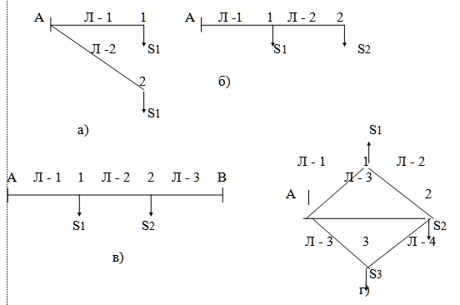
Рисунок 1.1. - Класифікація електричних мереж

Складнозамкнені (рис 1.1, год) характерні тим, що мають декілька незалежних контурів та вузлів. У цьому разі під незалежним вузлом мають на увазі вузол, у якому з’єднуються не менш трьох ліній електропередач. Вузли приєднання навантаження до уваги не беруть. На рис 1.1 стрілками позначена потужність, яку відповідний споживач одержує від джерела живлення А за допомогою мережі. Така потужність носить назву потужність навантаження (іноді просто навантаження). На розрахункових схемах заміщення електричних мереж навантаження може бути вказано як: відбирання потужності (рис 1.1), відбирання струму або незмінної величини опором.

Схема заміщення лінії
Загальною моделлю лінії електропередачі довжиною до 300 км є пасивний чотирьохполюсник, який показано на рис.1.2. Активним опором моделюється матеріал проводу. Активний опір лінії на частоті 50 Гц дорівнюється опору проводу постійному току, тому може бути розрахованим як
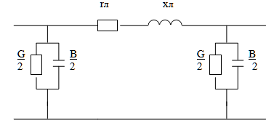
Рисунок 1.2. - Загальна схема заміщення лінії.
, (1.1)
де rO - погонний опір одного км ліній, Ом/км;
ρ - питомий опір матеріалу проводу, Ом⋅мм²/км; алюмініц – ; мідь – .
F - дійсний переріз проводу, мм².
Тоді
, Ом, (1.2)
Якщо провод сталевий опір змінному струму, залежний від рівня струму, тому що обумовлений втратами на гістерезіс та перемагнічування.
При розрахунках режиму роботи мережі значення rO беруть з довідника, знаючи матеріал проводу та його переріз.
Індуктивний опір лінії XЛ моделює наявність у лінії електрорушійної сили (Е.Р.С.) самоіндукції. Якщо активний опір лінії дорівнює нулю, то Е.Р.С. повністю зрівноважує прикладену напругу
,
деL – індуктивність лінії;
ω = 2πf - кутова частота.
Опір струму, якій обумовлений протидією Е.Р.С. самоіндукції, називають реактивним індуктивним опором. Проводи двох інших фаз трифазних ліній, які будуть зворотними для струму першого проводу, наводять у проводі Е.Р.С. відповідно до напрямку основного струму, що зменшує Е.Р.С. самоіндукції і відповідно — індуктивний опір [1,2].
Питомі індуктивні опори фаз повітряної лінії у загальному випадку різні. При розрахунках усталених режимів використовують середнє значення Хо (Ом/км):
(1.3)
де R — радіус проводу ;
Dcp ---- середньо геометрична віддаль між фазами а, b, с :
(1.4)
Якщо фази розміщені по кутам рівностороннього трикутника (рис 1.3 а), то D_{ср.}=D при D_{ав}=D_{вс}=D_{са}=D.
При горизонтальному розміщені фазних проводів (рис 1.3, б).
(1.5)
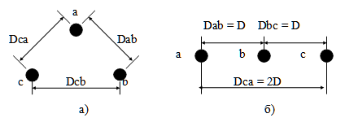
Рис. 1.3.
Для зменшення індуктивного опору проводів лінії напругою 330 кВ і більше здійснюють розщеплення проводів, коли кожна фаза має декілька проводів. Ці проводи віддалені один від одного на певну відстань за допомогою розпірок. Формально розщеплення проводів еквівалентне значному збільшенню їх радіуса, який може бути розрахований при розщеплені на два та на три проводи за формулою
(1.6)
а при розщепленні на чотири проводи
де n — число проводів у одній фазі;
acp — середньо геометрична відстань між проводами фази.
Індуктивний опір Хо (Ом/км) фазного розщепленого проводу лінії знаходиться згідно формули:
(1.7)
При розщепленні фазного проводу на два індуктивний опір проводу лінії зменшується на 15 — 20 %; при розщепленні на три проводи — на 25 — 30 %.
Повний індуктивний опір розраховується:
(1.8)
Якщо проводи із сталі, то
де Xo’ — складова опору, незалежна від струму;
Xo’’ — складова опору, залежна від струму. Значення обох складових беруть з довідника.
Активна провідність повітряної лінії відповідає двом видам втрат активної потужності: від струму витоку через ізолятори і на корону. Втрати потужності в ізоляторах малі і ії не враховують. Втрати на корону можуть бути значні [1]. Для їх зменшення можна збільшити переріз проводів або застосувати розщеплення проводів. У зв’язку з цим переріз проводів не повинен бути меншим 70 кв.мм, для повітряних ліній 110 кВ, 120 кв,мм, — для ліній 150 кВ, 240кв.мм. — для ліній 220 кВ.
При розрахунках усталених режимів втрати на корону у повітряних ліній 110 кВ і нижче не враховують. У ліній 220 кВ і вище при гарній погоді втрати на корону малі, але при непогоді вони різко зростають і їх треба враховувати.
Питомі втрати на корону ΔРк (кВт/км) для ліній напругою 220 кВ і вище наведені у довідниках [3]. Знаючи ΔРк можна визначити питому активну провідність повітряної лінії.
(1.9)
А потім і активну провідність лінії (См) довжиною l
(1.10)
Ємнісна провідність лінії електропередачі має місце завдяки ємності між фазними проводами і проводами і землею, у розрахунках симетричних робочих режимів лінії, у якій виконано повний цикл транспозиції проводів, або вона має довжину не більш 250 км, використовують середнє значення питомої ємнісної провідності лінії:
(1.11)
де Co — середня питома ємність (Ф/км) лінії електропередачі з одним проводом у фазі, яка визначається згідно з виразом:
(1.12)
Ємнісна провідність (См) лінії електропередачі довжиною l дорівнює:
(1.13)
Ємнісна провідність генерує в лінію реактивну потужність (Мвар)
(1.14)
де U — міжфазна напруга лінії, кВ;
U_{ф} — фазна напруга лінії, кВ;
I_{с}— ємнісний струм до землі, I_{с}=U_{ф}В.
Частину реактивної потужності (зарядної потужності) відносять у початок лінії, а другу — у кінець. Зарядні потужності на початку Qc1 і в кінці Qc2 лінії можна визначати як:
(1.15)
або за номільною напругою:
(1.16)
Для лінії 110 кВ довжиною 100 км Qc ≈3,6 Мвар, для лінії 220 кВ довжиною 100 км Qc ≈14 Мвар. Питома ємнісна провідність bo береться із довідника.
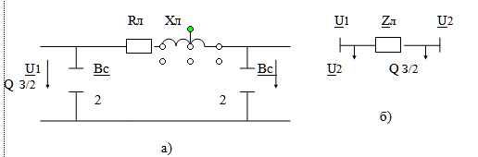
У розрахункових схемах для лінії 110 кВ і нижче втрати на корону можна не враховувати. Схема заміщення має вигляд, як на рис 1.4
Рисунок 1.4. - Схеми заміщення ЛЄП-110 кВ: а) розгорнута, б) спрощена.
Для лінії 35 кВ і нижче можна не враховувати ємнісну провідність і розрахункова схема буде ще простіша (рис 1.5)
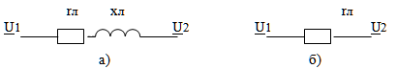
Рисунок 1.5. - Схема заміщення лінії з номінальною напругою 35 кВ і нижче
а) повітряна лінія, б) кабельна лінія з Uн=10 кВ і нижче
Ці спрощення розрахункових схем можливі тільки при розрахунках усталених робочих режимів мереж.

СХЕМИ ЗАМІЩЕННЯ ТРАНСФОРМАТОРІВ

Двообмотковий трансформатор
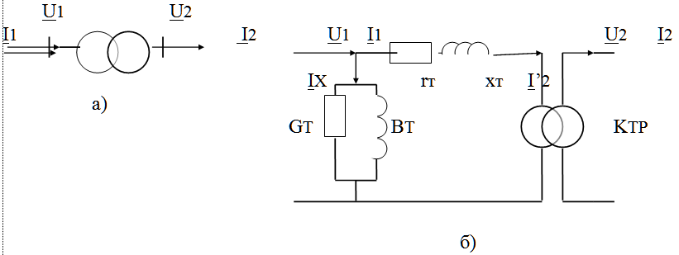
Двообмотковий трансформатор при розрахунках усталених режимів електричних мереж моделюється Г— образною схемою заміщення однієї фази.
Рисунок 2.1 — Зображення двообмоткового трансформатора:
а) на однолінійній схемі; б) схема заміщення.

Активний опір rT=r1+r′2, що дорівнює сумі активного опору первинної обмотки r1 та приведеного до рівня напруги первинної обмотки активного опору вторинної обмотки r′2 є опір матеріалу проводів обмоток змінному струму. Індуктивний опір XT=X1+X′2 — моделює Е.Р.С. розсіювання первинної та вторинної обмоток. Він включає індуктивний опір первинної обмотки та приведений до рівня напруги первинної обмотки індуктивний опір вторинної обмотки.
Індуктивна провідність BT моделює наявність Е.Р.С. взаємної індукції наведену основним потоком, пропорційну індуктивній складові намагнічуючого струму. Активна провідність GT моделює втрати активної потужності у сталі осердя трансформатора і пропорційна активній складовій намагнічуючого струму.
У схему заміщення включено ідеальний трансформатор, який не має опорів і магнітних потоків розсіювання. Тому відношення напруг на його затискачах постійне і визначається коефіцієнтом трансформації KT дійсного трансформатора у режимі неробочого ходу.
Звичайно, ідеальний трансформатор у схемах заміщення трансформаторів опускають і відповідні розрахунки виконують відносно приведених величин вторинної напруги U′2 і струму I′2.
Щоб розрахувати активний та індуктивний опори трансформатора проводять дослід короткого замикання. Для цього вторинну обмотку трансформатора замикають накоротко, а на первинну обмотку подають таку напругу, щоб струм у первинній та у вторинній обмотках дорівнювався номінальному. У досліді вимірюють напругу короткого замикання UK та втрати активної потужності ΔРк. Маючи результати дослідження, активний опір визначають як:
(2.1)
індуктивний опір (Ом):
(2.2)
Щоб розрахувати активну та індуктивну провідності трансформатора проводять дослід неробочого ходу.
З цією метою розмикають вторинну обмотку, а на первинну подають напругу рівну номінальній. У цьому досліді вимірюють струм холостого ходу Ix та втрати активної потужності ΔРx. Маючи результати досліду, активну провідність визначають [ См] як:
(2.3)
а індуктивну провідність [См]:
(2.4)
Реактивна намагнічуюча потужність звичайно дорівнює повній потужності неробочого ходу трансформатора ΔSx, яка у відносних одиницях дорівнює струму неробочого ходу в відсотках номінального, тому
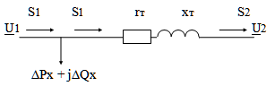
На рисунку 2.2 зображена розрахункова схема двообмоткового трансформатора, де ΔРx — втрати неробочого ходу, кВт.
Рисунок 2.2. - Схема заміщення двообмоткового трансформатора.

Триобмотковий трансформатор
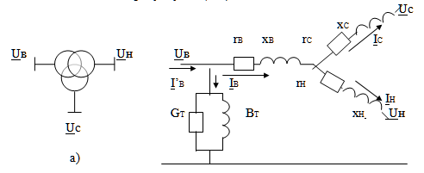
Триобмотковий трансформатор зображується на схемах та розрахункових схемах заміщення згідно рисунку 2.3 (а, б)
Рисунок 2.3.- Схеми заміщення триобмоткового трансформатора.

Параметри кола намагнічення триобмоткового трансформатора BT і GT визначаються як у двообмоткового трансформатора.
Триобмоткові трансформатори бувають з такими відношеннями потужностей обмоток: 100/100/100 %; 100/100/66,7 %; 100/66,7/66,7 %. Вибір влаштування триобмоткових трансформаторів для встановлення на тій чи інший підстанції мережі залежить від відношення між потужностями навантаження, які живляться від різних обмоток трансформатора.
При випробуванні триобмоткового трансформатора проводять три досліди короткого замикання.
Таблиця 2.1 — Досліди короткого замикання
Дослід | Закорочена обмотка | Жівлення подається | Вимірюють ΔРк | Вимірюють uк
1 - 2 | СН | ВН | ΔРк (1 - 2) | uк (1 - 2)
1 - 3 | НН | ВН | ΔРк (1 - 3) | uк (1 - 3)
2 - 3 | НН | СН | ΔРк (2 - 3) | uк (2 - 3)

Щоб зробити дослід 1—2, треба щоб обмотка середньої напруги була короткозамкнута, а живлення подавалось на обмотку високої напруги. Обмотка низької напруги в досліді участі не приймає. Напругу живлення збільшують до тих пір поки струми первинної, а також вторинної обмоток не стануть рівними номінальним. При цьому вимірюють втрати активної потужності у первинній та вторинній обмотках ΔРк(1-2), а також напругу короткого замикання на них UK(1-2).
Маючи результати трьох дослідів (табл. 2.1), визначають втрати активної потужності та напругу короткого замикання на кожній з трьох обмоток:
(2.5)
(2.6)
(2.7)

(2.8)
(2.9)
(2.10)
У всіх дослідах маємо на увазі, що перша обмотка це обмотка високої напруги, друга - середньої напруги, третя - низької напруги.
Тоді активний, а також індуктивний опіри кожної обмотки визначається:
(2.11)
(2.12)
(2.13)
(2.14)
(2.15)
(2.16)
Розмірність всіх величин у формулах (2-11) - (2-16) така ж сама, що і у формулах (2-1) і (2-2).
Результати випробувань трансформаторів завжди надають у їх паспорті. Трансформатор, який має відношення потужностей обмоток 100/100/100 має r1=r′2=r′3 і у паспорті надають лиш одне значення ΔРк. В такому разі активний опір визначається як:
Ом (2.17)
При співвідношенні потужностей обмоток трансформатора 100/100/66,7 % r1=r′2 знаходяться за виразом (2-17), а r′3=1,5 r1.
При співвідношенні потужностей обмоток трансформатора 100/66,7/66,7 % або іншому у паспорті буде наведено ΔРк(1-2); ΔРк(1-3); ΔРк(2-3) або ΔРк(в-с);ΔРк(в-н);ΔРк(с-н), що є теж саме.

Автотрансформатори.
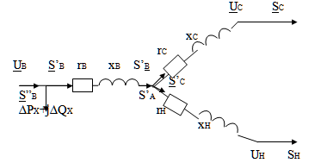
Схема заміщення автотрансформатора має такий же самий вигляд, як і триобмоточного трансформатора (рис. 2.3).
Рисунок 2.4 Схема заміщення автотрансформатора.
Параметри кола намагнічування BT і GT визначаються відповідно з формулами (2-3) і (2-4), як і у двообмоточного трансформатора.
Індуктивні опори Xв, Xс, Xн для автотрансформаторів знаходяться таким же чином, як для триобмоткового трансформатора, якщо UK(1-2) UK(1-3),UK(2-3) приведені до номінальною потужності. Але інколи UK′(1-3) UK′(2-3) задаються приведені до типової потужності.
Номінальною потужністю автотрансформатора називають потужність, яку автотрансформатор може прийняти із мережі високої напруги або передати до цієї мережі при номінальних режимах роботи [3].
(2.18)
Принципова схема однієї фази автотрансформатора приведена на рис. 2.5
Як видно зі схеми, обмотка високої напруги автотрансформатора складається з двох частин. Одна частина носить назву послідовної обмотки, а інша - спільної обмотки. Спільна обмотка являє собою обмотку середньої напруги. Цією обмоткою проходять два струми високої та середньої напруг, направлених один на зустріч другому. Таким чином струм цієї обмотки є різниця двох струмів. Завдяки цьому потужність, на яку розрахована обмотка середньої напруги, менша за номінальну. Послідовна обмотка включена на різницю напруг: високої та середньої. Це також дає можливість виконати послідовну обмотку на потужність меншу ніж номінальну. Обмотка низької напруги завжди виконується на потужність меншу ніж номінальна, тому що до неї найчастіше приєднують додаткові джерела реактивної потужності та особисті потреби підстанції.
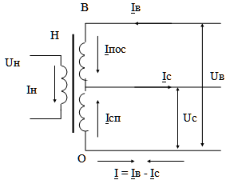
Рисунок 2.5. - Принципова схема однієї фази автотрансформатора
Потужність, на яку розрахована послідовна обмотка носить назву типової потужності і визначається за виразом:
(2.19)
де α — коефіцієнт вигідності, який показує у скільки разів Sт менше за Sном.
(2.20)
Спільна обмотка також розраховується на типову потужність. Таким чином, на відміну від триобмоткового трансформатора, автотрансформатор має можливість передавати номінальну потужність незважаючи на те, що ні одна з його обмоток не розрахована на номінальну потужність.
Якщо U’K(1-3), U’K(2-3) задаються приведеними до типової потужності, то їх спочатку приводять до номінальної потужності:
(2.21)
а втрати потужності ΔР’к(1-3), ΔР’к(2-3) відповідно:
(2.22)
Коли у паспорті наведено лиш одне ΔРк(1-2) або ΔРк(в-с)), тоді
Ом
і для автотрансформаторів, у яких потужність обмотки НН дуже часто становить 50% Sном, . При визначені розрахункових схем трансформаторів і автотрансформаторів слід використовувати паспортні номінальні напруги трансформаторів та автотрансформаторів, а не номінальні напруги мережі.
Якщо на підстанції працюють паралельно два однакових трансформатора або автотрансформатора, то у розрахунковій схемі (див. рис 2.3) враховують еквівалентні параметри: 0,5 rв; 0,5rс; 0,5rн; 0,5Xв; 0,5Xс; 0,5Xн і 2(ΔРх+jΔQx).

Втрати потужності у трансформаторах
Втрати активної потужності у активному rт опорі трансформатора залежить від струму та потужності навантаження І2 і S2. Ці втрати дорівнюють
(2.23)
Якщо у (2.23) підставити значення rт з (2.1) та прийняти, що U2≈Uн то маємо:
(2.24)
Втрати реактивної потужності визначаються аналогічно
(2.25)
Приймаючи до уваги втрати потужності у колі намагнічування, втрати у двохобмотковому трансформаторі визначаються згідно з виразами
(2.26)
(2.27)
Якщо на підстанції з сумарним навантаженням S2 працює n однакових трансформаторів, то їх еквівалентні опори у n разів менші і дорівнюють rт/n; Xт/n,а провідності у n разів більші: nGm; nBm. Тоді втрати потужності визначаються як:
(2.28)
(2.29)
У триобмоткових трансформаторах та автотрансформаторах при визначенні втрат потужності треба брати до уваги навантаження кожної з обмоток, її опір та номінальну потужність
(2.30)
(2.31)

де S1; S2; S3 — відповідно потужності навантаження обмоток вищої, середньої та низької напруг;
S1ном; S2ном; S3ном — відповідно номінальні потужності обмоток триобмоткового трансформатора або автотрансформатора.

РОЗРАХУНКОВА ПОТУЖНІСТЬ ВУЗЛА НАВАНТАЖЕННЯ

Статичні характеристики потужності навантаження
Споживання електричної енергії в електричних системах змінюється при зміні параметрів режиму системи. Тому при розрахунках мереж дуже важливе значення має врахування характеристик навантаження, які відображають залежність потужності навантаження від напруги і частоти (статичні характеристики навантаження за напругою P=f(U); Q=f(U) і за частотою P=F(f); Q=F(f)).
При розрахунках режимів електричних мереж мають важливе значення статичні характеристики не окремих електроспоживачів, а їх сукупності. Такі узагальнені статичні характеристики визначаються властивостями окремих електроспоживачів і їх відносною потужністю у загальній сукупності навантаження.
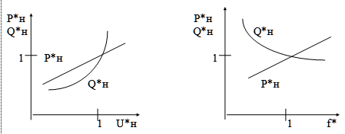
На рис 3.1 і 3.2 зображені узагальнені статичні характеристики потужності навантаження електричної системи відповідно за напругою і за частотою.
Рисунок 3.1. Рисунок 3.2.

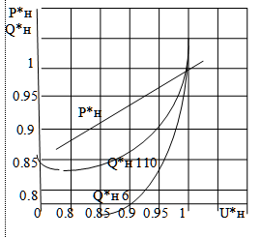
При аналізі великих електричних мереж, як правило використовують так звані типові узагальнені характеристики. На рис. 3.3 зображені типові статичні характеристики напруги для характерного у електричних системах складу навантаження і схем з’єднання окремих електроспоживачів (характеристики побудовані у відносних одиницях) [3]. За одиницю напруги прийнята напруга на шинах навантаження у вихідному усталеному режимі, а за одиницю активної і реактивної потужностей - їх значення у тому ж режимі.
Рисунок 3.3.
Статичні характеристики вузлів навантаження можуть бути задані у вигляді поліномів другого ступеню:
(3.1)
(3.2)
(3.3)
При розрахунках робочих режимів розподільних мереж навантаження для спрощення задається незмінною активною і реактивною потужностями, що допустимо при проектних розрахунках усталених режимів електричних мереж для електроспоживачів, яким потрібно забезпечити відхилення напруги від номінального значення. Представлення навантаження незмінною потужністю (P=const, Q=const) відповідає заміні дійсних характеристик умовними, які становлять собою пряму лінію, що йде паралельно осі абсцис.
При необхідності врахування зміни навантаження при зміні напруги її можна задавати незмінним струмом (I=const). Змінна напруга у вузлі підключення навантаження при такому способі її представлення визначає зміну потужності, оскільки
(3.4)
Таким чином досягається певна якісна відповідність з дійсною статичною характеристикою навантаження, коли маємо зниження потужності при зменшенні напруги і ріст потужності при зростанні напруги у вузлі.
Навантаження може також бути подане постійною провідністю або постійним опором (рис 3.4 а,б).
або (3.5)
Такий спосіб еквівалентний заданню статичних характеристик навантаження у вигляді квадратичних залежностей від напруги:
і (3.6)
або
і (3.7)
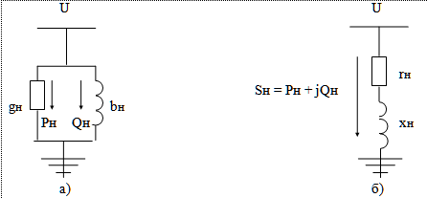
Задання навантаження постійними провідностями використовується при розрахунках електромеханічних перехідних процесів.
Рисунок 3.4

Поняття про спад та втрату напруги, а також про потужність на початку та кінці лінії
При однакових навантаженнях фаз у симетричній трифазній лінії струми у провіднику рівні за величиною і мають однаковий зсув по фазі відносно відповідних фазних напруг. Тому при розрахунках симетричних усталених режимів трифазних мереж можна розглядати тільки одну фазу і будувати векторні діаграми струмів і фазних напруг.
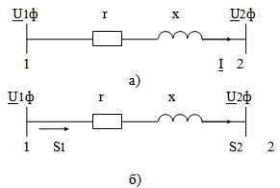
З метою спрощення розглянемо повітряну лінію трифазного струму напругою 35 кВ. Розрахункова схема її зображена на рис. 3.5.
Рисунок 3.5.
Тут зроблені такі позначення: U1ф - фазна напруга на початку лінії, U2ф - фазна напруга у кінці лінії, I - струм у фазному провіднику, який має зсув по фазі на кут ϕ2 (активно-індуктивне навантаження) відносно фазної напруги U2ф.
Припустимо, що відомі U2ф, I, ϕ2 і треба визначити U1ф і кут δ між векторами U1ф і U2ф. Побудуємо векторну діаграму фазних напруг і струмів для ПЛ 35 кВ (рис. 3.6).

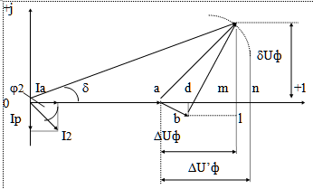
Рисунок 3.6.
Суміщаємо вектор U2ф з віссю дійсних величин (рис. 3.6) і під кутом ϕ2 відкладаємо вектор ab, який дорівнює I⋅r, паралельно вектору струму і під прямим кутом до нього вектор bc, який дорівнює jI⋅x. З′єднавши початок координат О з кінцем вектора bc знайдемо вектор фазної напруги на початку лінії U1ф (вектор ОС).
Вектор aс (ΔUф) є вектор спаду напруги на лінії і дорівнює геометричній різниці векторів фазних напруг початку та кінця лінії.
Втрати напруги ΔU′ф у лінії дорівнюють відрізку аn (точка n отримана шляхом перетину дуги, з радіусом ОС = U1ф, з віссю дійсних величин).
З трикутника осm знаходимо катет am
і катет cm
Фазна напруга на початку лінії:
(3.8)
Струм лінії має активно - індуктивний характер
I=Ia - jIp, де Ia = I₂⋅cosϕ 2 і Ip =I₂⋅sinϕ 2 - відповідно активна та реактивна складові струму навантаження лінії. Якщо підставити ці значення в (3.8), то отримуємо
(3.9)
де ΔUф - поздовжня складова спаду напруги;
δUф - поперечна складова спаду напруги.
Якщо обидві частини формули (3.9) помножити на √3 отримаємо вираз для міжфазної напруги на початку лінії U1:
(3.10)
де U2 — міжфазна напруга на кінці лінії.
Якщо помножити і поділити всі частини правої частини рівняння (3.10), починаючи з другого, на значення міжфазної напруги у кінці лінії U2, отримаємо:
(3.11)
де P2 і Q2 — активна і реактивна потужності трьох фаз у кінці лінії.
Модуль напруги можна знайти у відповідності з (3.11) за формулою
(3.12)
Згідно рис. 3.5, б S2=P2+jQ2 трифазна потужність у комплексному вигляді у кінці лінії, де P2=√3U2Icosϕ 2 — активна потужність трьох фаз у кінці лінії; Q2=√3U2Isinϕ 2 — реактивна потужність трьох фаз у кінці лінії; U2 — напруга у кінці лінії.
Повна потужність у кінці лінії
і
Трифазна потужність на початку лінії
(3.13)
де P1=√3U1Icosϕ 1- активна потужність трьох фаз на початку лінії;
Q1=√3U1Isinϕ 1 - реактивна потужність трьох фаз на початку лінії;
ΔP, ΔQ — активні і реактивні втрати потужності у відповідних опорах проводів лінії.
Повна потужність на початку лінії
і
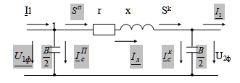
Схема заміщення ПЛ 110 кВ зображена на рис 3.7,
Рисунок 3.7.
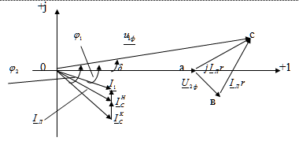
а векторна діаграма фазних напруг та струмів при активно - індуктивному навантаженні I2 — на рис 3.8
Рисунок 3.8.
Вектор струму на кінці лінії I2 відстає від вектора фазної напруги U2ф на кут ϕ 2. Струм, який обумовлений половиною ємнісної провідності лінії у кінці схеми, випереджає напругу U2ф на 90° і визначається .
Струм . Побудуємо трикутник спаду напруги в опорах лінії. Якщо з`єднати початок координат О з вершиною С трикутника спаду напруги в лінії, то знайдемо вектор фазної напруги на початку лінії U1ф. Струм на початку лінії дорівнює сумі струмів . Струм , який обумовлений ємнісною провідністю лінії на початку її схеми заміщення, випереджає напругу U1ф на 90° і визначається .
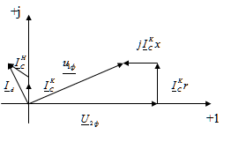
У режимі неробочого ходу лінії (I2=0) векторна діаграма має вигляд, як на рис 3.9.

Рисунок 3.9
Із рис 3.9 видно, що у режимі неробочого ходу U2ф більше ніж U1ф. Подібне підвищення напруги у режимі неробочого ходу має місце на ПЛ 220 кВ і вище.
Згідно рис. 3.7 потужність у кінці лінії визначається за формулою
, (3.14)
де - зарядна потужність лінії у кінці, обумовлена половиною ємнісної провідності у кінці лінії.
Потужність на початку лінії визначається згідно (3.13)
Потужність, яка відбирається лінією від мережі відрізняється від потужності на початку лінії на зарядну потужність лінії на її початку.
, (3.15)
де - зарядна потужність лінії на її початку, обумовлена половиною ємнісної провідності на початку лінії.

Розрахункова потужність вузла навантаження
Розглянемо вузол мережі, зображений на рис 3.10 та його схему заміщення, зображену на рис 3.11.
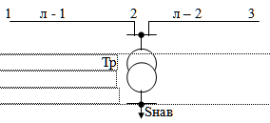
Рисунок 3.10 - Однолінійна схема вузла мережі.
Схему заміщення вузла мережі можна суттєво спростити, якщо виконати деякі попередні розрахунки.
Визначимо втрати потужності у трансформаторі згідно (2.23, 2.25, 2.26, 2.27). Тоді потужність, яку трансформатор забирає з мережі визначається як
провідностей ліній 1 та 2, можна визначити у першому наближенні через номінальну напругу, тому що напруга у вузлі 2 ще може бути невідомою.
і (3.16)
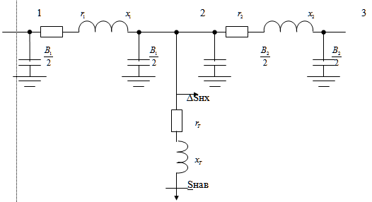
Рисунок 3.11 - Схема заміщення вузла мережі.
Половини зарядних потужностей, обумовлених половинами ємнісних
Баланс потужностей у вузлі 2 визначиться як
(3.17)
де Sp — розрахункова потужність вузла навантаження.
Спрощена схема заміщення вузла навантаження буде має вигляд, зображений на рис 3.12.
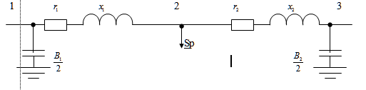
Рисунок 3.12. - Спрощена схема заміщення вузла.

Спрощена схема заміщення проводять перед розрахунками режимів роботи мереж, що дає можливість використовувати інженерні методи розрахунків.

РОЗРАХУНОК ПАРАМЕТРІВ УСТАЛЕНОГО РЕЖИМУ РОЗІМКНУТИХ МЕРЕЖ

Розрахунок за напругою джерела живлення
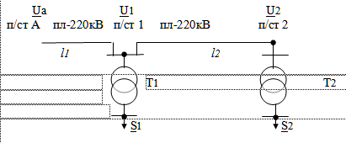
Розглянемо спочатку порядок розрахунку параметрів режиму мережі 220 кВ, яка складається із двох послідовних ліній.
Рисунок 4.1. - Однолінійна схема мережі.
Задано: UA, S1, S2, l1, l2. Треба визначити U1 та U2, марку проводів ліній 1 і 2, тип трансформаторів.
Перед тим, як побудувати розрахункову схему мережі треба визначити розрахункові потужності у вузлах навантаження 1 і 2, та параметри схем заміщення повітряних ліній 1 і 2.
1. Знаючи марку проводів лінії 1 і 2 по довіднику знаходимо погонні ro1; xo1;bo1; ro2; xo2;bo2, а також зарядну потужність qo1; qo2 і втрати потужності на корону ΔPOK1; ΔPOK2. Крім того з довідника беремо інформацію про трансформатори: ΔP_{K1}; ΔP_{Х1}; ΔP_{K2}; ΔP_{Х2}; U_{HB1}; U_{HH1}; U_{HB2}; U_{HH2}; u_{k1}; u_{k2}; I_{O1}; I_{O2}.
2. Втрати потужності у трансформаторі визначається за формулою:
і
3. Зарядна потужність лінії може бути визначена :
або як
У цьому випадку, як перше наближення приймаємо, що напруга у вузлах 1 і 2 дорівнюється номінальній напрузі мережі.
4. Розрахункова потужність у вузлі навантаження:
5. Параметри схеми заміщення повітряних ліній визначаються за формулами:
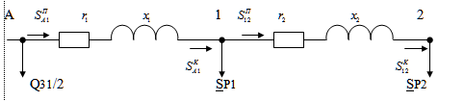
Беручи до уваги визначені параметри, розрахункова схема заміщення мережі зображена на рис. 4.2.
Рисунок 4.2. - Розрахункова схема заміщення мережі.

Послідовність розрахунку параметрів усталеного режиму мережі (4.2) така:
Розрахунок ведеться методом послідовних наближень.
1. Приймаємо у першому наближенні, що напруга у вузлових точках 1 і 2 дорівнюється номінальній UH.
2. Знаходимо потужність в кінці поздовжнього опору ПЛ 2 :
(Рівня балансу потужностей у точці 2).
3. Потужність на початку поздовжнього опору ПЛ 2 :
де ΔP12,ΔQ12 - активна та реактивна складові втрати потужності у опорах проводів ПЛ 2:
4. Знаходимо потужність В кінці поздовжнього опору ПЛ 1:
5. Потужність на початку поздовжнього опору ПЛ 1 :
де ΔP_{А1},ΔQ_{А1} - активна та реактивна складові втрати потужності на опорах ПЛ 1:
6. Визначаємо напругу у вузлі 1 (друге наближення):
Модуль напруги у вузлі 1:
7. Визначаємо напругу у вузлі 2 (друге наближення):
Модуль напруги у вузлі 2:
Визначивши напругу у вузлах 1 і 2 у другому наближенні виконується весь розрахунок знову.
Розрахунок закінчується, коли напруга в кінці лінії дорівнює напрузі у попередньому розрахунку.

Розрахунок за напругою споживача
Якщо задана не напруга UA а U2, то з самого початку приймають це до уваги і послідовність розрахунку трохи інша. Розрахунок виконується один раз у такій послідовності.
1. Беремо із довідника всю інформацію, що і у попередньому розрахунку.
2. Зарядна потужність розраховується для початку і кінця лінії після визначення напруги у відповідній вузловій точці. Спочатку визначається у точці 2, де вона задана.
3. Розраховуємо ΔPТ2 і ΔQТ2.
4. Розрахункова потужність у вузлі 2, яка дорівнюється потужності в кінці поздовжнього опору ПЛ 2:
5. Потужність на початку поздовжнього опору ПЛ 2 :
деΔP12,ΔQ12 - активна та реактивна складові втрат потужності у опорах ПЛ.
6. Визначається напруга у вузлі 1:
Модуль напруги у вузлі 1:
7. Зарядна потужність ПЛ 2 на початку та зарядна потужність ПЛ 1 в кінці визначаються за формулами:
а приблизно
8. Розраховують втрати потужності у трансформаторі 1:
;
9. Знаходять потужності в кінці поздовжнього опору ПЛ 1:
10. Потужність на початку поздовжнього опору ПЛ 1 :
де ΔP_{А1},ΔQ_{А1} - активна та реактивна складові втрати потужності на опорах ПЛ 1:
11.Визначається напруга на шинах джерела живлення А:
Модуль напруги на шинах джерела А:
Потужність, яку мережа споживає від живлення:
де - зарядна потужність ПЛ 1 на початку:
Якщо треба визначити напругу на шинах низької напруги підстанції 1 або 2, то:
де ΔU_{T}, δU_{T} - відповідно повздовжня та поперечна складові напруги у трансформаторі;
K_{T} = U_{BH}/U_{HH} - коефіцієнт трансформації трансформатора.

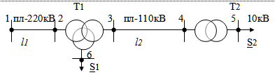
Розрахунок параметрів усталених режимів мережі, яка має декілька номінальних напруг
Рисунок 4.3 Мережа з декількома номінальними напругами
Мережа двох рівнів напруги та її розрахункової схеми заміщення зображення на рис. 4.3 і 4.4. Задано: U1, S1, S2, марки проводів ПЛ 1 і ПЛ 2, типи трансформаторів T1 і T2, l1, l2. Треба визначити напруги у вузлах 2,3,4,5.
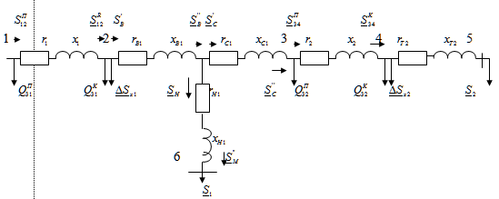
Розрахунок зручно виконувати, якщо параметри розрахункової схеми заміщення елементів мережі привести до двох номінальних напруг 220 кВ та 110 кВ. У даному випадку до напруги 220 кВ приводяться T1 і ПЛ 220 кВ, а до напруги 110 кВ приводять параметри трансформатора T2 та ПЛ 110 кВ.
Рисунок 4.4. - Розрахункова схема заміщення мережі різних рівнів напруги.
Розрахунок виконується методом послідовних наближень. Стосовно розрахункової схеми (рис. 4.4) послідовність розрахунку параметрів режиму мережі така.
1. Приймаємо напругу шин НН підстанції 2, яка приведена до напруги первичної обмотки, на першому етапі розрахунку рівною номінальній напрузі мережі 110 кВ.
2. Втрати потужності на опорах трансформатора T2 :
3. Потужність, що вступає до трансформатора T2 з лінії ПЛ 2:
4. Напруга на шинах ВН трансформатора T2 (вузол 4):
Модуль напруги у вузлі 4:
5. Потужність в кінці поздовжнього опору ПЛ 2:
де - половина зарядної потужності ПЛ 2.
6. Втрати потужності на опорах ПЛ 2:
7. Потужність на початку поздовжнього опору проводів ПЛ 2:
8. Напруга на шинах СН підстанції 1, від яких постачається ПЛ2:
Модуль напруги у вузлі 3:
9. Потужність, яка споживається з шин СН підстанції 1 по лінії ПЛ 2:
де - половина зарядної потужності ПЛ 2.
10. Напруга на шинах СН підстанції 1 (нульове наближення), яка приведена до напруги первинної обмотки трансформатора
де K_{T(B-C)} = U_{BH}/U_{CH} - коефіцієнт трансформації між обмотками ВН і СН трансформатора Т1.
11. Приймаємо напругу шин НН підстанції 1, яка приведена до напруги первинної обмотки, на першому етапі розрахунку рівною номінальної напрузі мережі 220 кВ.
12. Втрати потужності на опорах обмотки НН трансформатора Т1:
13. Потужність, що вступає до обмотки НН Т1:
14. Втрати потужності на опорах обмотки СН Т1:
15. Потужність, що вступає до обмотки СН Т1:
16. Напруга у фіктивній нульовий точці О зірки розрахункової схеми трансформатора Т1:
17. Потужність в кінці обмотки ВН трансформатора Т1:
18. Втрати потужності на опорах обмотки ВН Т1:

19. Потужність, що поступає до обмотки ВН трансформатора Т1 з лінії ПЛ 1:
20. Напруга на шинах ВН трансформатора Т1:
21. Потужність у кінці лінії ПЛ 1:
,
де - половина зарядної потужності лінії ПЛ 1.
22. Втрати потужності на опорах ПЛ 1:
23. Напруга на шинах джерела живлення у нульовому наближенні :
24.Кінцевою метою є визначення , яка споживається від шин джерела живлення електричної мережі. Якщо ≠ U1З то по U1З визначаємо напруги у вузлі 2:

25. Далі визначається напруга у фіктивній нульовій точці зірки розрахункової схеми трансформатора Т1:
26. Напруга на шинах СН трансформатора Т1, приведена до рівня напруги первинної обмотки:
27. Реальний рівень напруги на шинах СН Т1:
28.Напруга у вузлі 4:
29. Напруга на шинах трансформатора Т2, виведена до рівня напруги первинної обмотки:
Якщо значимо відрізняється , то тоді знову виконується рахунок для мережі і знаходяться більш уточнені напруги і т.д.

ЯКІСТЬ ЕЛЕКТРИЧНОЇ ЕНЕРГІЇ

Державний стандарт якості електричної енергії
Розвиток електротехнологічного устаткування, такого як вентильні перетворювачі, електродугові сталеплавильні печі, прокатні стани та інше, став головною причиною зниження якості електроенергії у системах електропостачання промислових підприємств. Виникла потреба контролювати якість електроенергії, розробити показники якості, установити їх кількісні кордони.
З цією метою зараз використовується державний стандарт ДСТУ EN 50160:2014, який встановлює вимоги до якості електричної енергії у електричних мережах загального призначення змінного трифазного і однофазного струму з частотою 50 Гц у точках, до яких приєднується приймачі або споживачі електричної енергії.
Показники якості електроенергії (ПЯЕ) розподіляються на дві групи: основні та додаткові. Основні ПЯЕ визначають властивості електричної енергії, які характеризують її якість.
До основних показників якості електричної енергії, для яких встановлені допустимі значення, належать: відхилення напруги, розмах зміни напруги, доза коливань напруги, коефіцієнт несинусоідальності кривої напруги, коефіцієнт ν-ї гармонічної складової напруги, коефіцієнт зворотньої послідовності напруг, коефіцієнт нульової послідовності напруг, відхилення частоти.
Додаткові показники якості електричної енергії являють собою форму запису основних показників.
Відхилення частоти має однакове значення на всіх ділянках електричної системи, тому що воно визначається частотою обертання генераторів. При нормальних усталених режимах усі генератори мають синхронну частоту. Тому відхилення частоти є загальносистемний показник якості електричної енергії. Відхилення визначається за формулою
де f i fo відповідно поточне та номінальне значення частоти змінного струму, fo=50 Гц.
Державний стандарт ДСТУ EN 50160:2014 встановлює допустимі значення показників якості електричної енергії для нормального та максимального (післяаварійного) режимів. У нормальному режимі відхилення частоти не перевищує ±0,2 Гц, а у максимальному ±0,4 Гц. У післяаварійних режимах відхилення частоти може бути в межах +0,5Гц - (-1Гц), але не більш, ніж 90 годин на рік.
У реальних режимах роботи електричних мереж напруга завжди відрізняється від номінальної. Цю різницю характеризують декілька показників якості електричної енергії: відхилення напруги, розмах зміни напруги, доза коливань напруги.
Відхилення напруги – це різниця між діючим значенням напруги U та її номінальним значенням U_{н}.
У одиницях напруги В, кВ відхилення напруги визначається як
а у відсотках номінальної напруги мережі
Відхилення напруги нормується таким чином
Відхилення напруги у електричній мережі з напругою | Нормальне | Максимальне
До 1 кВ | ± 5% | ± 10%
6-20 кВ | -- | ± 10%
≥35 кВ | -- | --

Розмах зміни напруги – це різниця між амплітудними або діючими значеннями напруги до та після поодинокого змінення напруги. Розмах зміни напруги у відсотках номінальної визначається за формулою

де U_{i} i U_{i+1} – поточне значення напруги відповідно у і–й та (і+1)–й моменти часу.
Це можуть бути значення змінюючих один одного екстремумів (або екстремуму та горизонтальної ділянки) огинаючої амплітудних значень напруги.
Норми та допустимі значення розмахів змін напруги визначені для освітлювальних приладів. З цією метою у державному стандарті ДСТУ EN 50160:2014 є три кривих (рис 5.1).
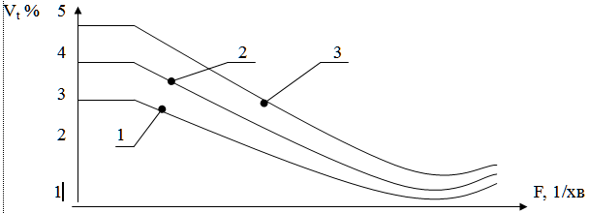
Рисунок 5.1. – Криві допустимих рівнів розмаху змін напруги.

Перша крива визначає допустимий рівень розмаху зміни напруги, де підключається освітлення, виконане лампами розжарювання у приміщеннях, де потрібне велике напруження зору (конвеєри складання приладів, кімнати для креслення і т.п.).
Друга крива визначає допустимий рівень розмаху змін напруги у точці, де підключається освітлення, виконане лампами розжарювання у приміщеннях, де не потрібне велике напруження зору та у житлових будинках.
Третя крива визначає допустимий рівень розмаху змін напруги у точці, де підключається освітлення, виконане люмінесцентними лампами та інше обладнання.
Коефіцієнт зворотньої послідовності напруги є показник якості, який визначає несиметрію напруг у відсотках номінальної напруги системи
де U₂ – діюче значення напруги зворотньої послідовності основної частоти трифазної системи напруг. Нормується відповідно: у нормальному режимі - ± 2%, а у максимальному - ± 4% U_{H}.
Коефіцієнт нульової послідовності напруги K_{OU%} трифазної чотирьохпроводної системи визначається за такою ж формулою, як і K_{2U%}, тільки замість U₂ використовується U₀ – діюче значення напруги нульової послідовності основної частоти
Нормується у нормальному режимі - ± 2%, а у максимальному - ± 4% U_{H}.
Коефіцієнт несинусоїдності кривої напруги
де U_{ν} - діюче значення ν-ї гармонійної складової напруги;
ν - порядок гармонійної складової напруги;
n – порядок останньої з гармонійних складових, яка береться до уваги.
При визначенні К_{НС} можна не брати до уваги гармонійні складові порядка ν≥40, або які мають значення менше ніж 0,3 %.
Нормування коефіцієнта несинусоїдності напруги
К_{НС%} у електричній мережі з напругою | Нормальне | Максимальне
До 1 кВ | 5 | 10
6 – 20 кВ | 4 | 8
35 кВ | 3 | 6
≥110 кВ | 2 | 4
Коефіцієнт ν-ї гармонійної складової визначається за формулою
де U₁ – діюче значення складової напруги основної частоти, f=50 Гц.
Коефіцієнт гармонійної складової непарного (парного) порядку, %, у електричної мережі з напругою у максималь-ному режимі | Непарний | Парний
До 1 кВ | 6 | 3
6 – 20 кВ | 5 | 2,5
35 кВ | 4 | 2
≥110 кВ | 2 | 1
Вплив низької якості електричної енергії на роботу електричних мереж та електроустаткування виявляється у зростанні втрат електричної енергії, скорочення терміну використання обладнання, технологічних втратах із-за зменшення продуктивності, погіршення якості, а іноді і браку продукції.

Баланс активної та реактивної потужності у електричній мережі
Особливістю роботи електричної системи є той факт, що кожну мить електричної енергії виробляється стільки, скільки її споживається системою. Немає можливості нагромадити електроенергію у більш-менш помітної кількості. Ця властивість і виявляє необхідність одночасного виробництва та споживання електричної енергії, інакше кажучи, кожну мить у електричній мережі повинен мати місце баланс як активної, так і реактивної потужності.
Рівняння балансу активної потужності у системі має вигляд
де ΣР_{Г} – активна потужність, яку виробляють генератори електричних станцій (не враховуючи потужності, необхідної для самої станції);
ΣР_{С} – сумарне споживання активної потужності;
ΣР_{Н} – сумарне активна потужність навантаження;
ΣΔР – сумарні втрати активної потужності.
Якщо склад навантаження не змінюється, то потужність, яка ним споживається, зв’язана з частотою змінного струму. При порушенні балансу у системі частота приймає нове значення. Якщо зменшується виробництво потужності генераторами станцій, частота також зменшується.
Крім балансу активної потужності у електричній мережі повинен мати місце баланс реактивної потужності. Рівняння балансу реактивної потужності має вигляд
де ΣQ_{Д} – реактивна потужність, яку виробляють генератори електричних станцій та інші джерела реактивної потужності;
ΣQ_{H} – сумарна реактивна потужність навантаження;
ΣΔQ – сумарна втрата реактивної потужності у мережі.
Джерелами реактивної потужності можуть бути: генератори електростанцій Q_{Г}, батареї конденсаторів Q_{Б}, синхронні компенсатори Q_{СК}, повітряні лінії високої напруги Q_{Л}, довжина яких сягає декілька десятків, а то і сотень кілометрів, синхронні двигуни Q_{СД} у режимі перезбудження. Таким чином
Споживачами реактивної потужності є: навантаження Q_{Н}, втрати реактивної потужності у лініях ΔQ_{Л}, трансформаторах ΔQ_{Т}, реакторах ΔQ_{Р}
На відміну від активної потужності, яку виробляють тільки генератори, реактивну потужність виробляють і додаткові джерела.
Аналіз статичних характеристик активної P=f (U) та реактивної Q=f (U) потужностей вказує, що режим електричної мережі з напругою U₀ буде мати місце не тільки тоді, коли активна потужність забезпечена генераторами станцій дорівнює активній потужності навантаження, а також реактивна потужність всіх джерел реактивної потужності повинна дорівнювати Q₀. Якщо всі джерела реактивної потужності не забезпечують необхідної реактивної потужності навантаження і втрат, то усталений режим буде мати місце при меншім рівні напруги, а може і не буде зовсім.

.
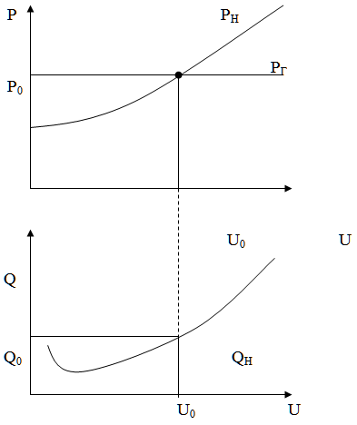
Рисунок 5.2. – Статичні характеристики активної і реактивної потужності

Джерела реактивної потужності
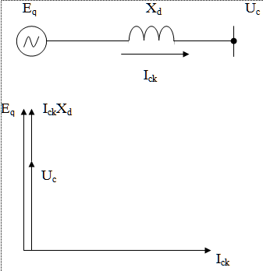
Джерела реактивної потужності можна розподілити за принципом їх роботи на машинні і статичні. Машинними джерелами є синхронні генератори, компенсатори та двигуни у режимі перезбудження. Яскравим представником машинних джерел реактивної потужності є синхронний компенсатор.
Рисунок 5.3. – Схема заміщення та векторна діаграма напруг синхронного компенсатора.
Синхронний компенсатор – це синхронний двигун, на валу якого немає ніякого механізму, інакше кажучи – двигун у режимі неробочого ходу. Він майже не споживає активної потужності (якщо не брати до уваги механічні та вентиляційні втрати потужності). Тому на схемі заміщення двигун зображено джерелом ЕРС та реактивним опором (рис.5.3). Рівень ЕРС визначається током збудження компенсатора. Збільшуючи ток збудження від нульового значення ЕРС компенсатора проходить три рівня:
E_{q}<U_{c} – ЕРС менша за напругу мережі, до якої підключений компенсатор і він споживає реактивну потужність як синхронний двигун;
E_{q}=U_{c} – ЕРС дорівнює напрузі мережі і компенсатор не споживає реактивної потужності;
E_{q}>U_{с} – ЕРС більша за напругу мережі і компенсатор генерує реактивну потужність у мережу.
Потужність, яку генерує синхронний компенсатор, розраховується за формулою
де X_{D} – реактивний опір синхронного компенсатора;
U_{C} – напруга мережі, до якої підключено компенсатор.
Аналіз вказує, що при зменшені рівня напруги у мережі, реактивна потужність, яку виробляє синхронний компенсатор, збільшується. Це явище носить назву позитивний регулюючий ефект джерела. Якщо при зменшенні рівня напруги у мережі збільшувати рівень струму збудження компенсатора, то він буде виробляти ще більшу реактивну потужність (позитивний ефект зростає).
Це позитивна якість синхронного компенсатора як джерела реактивної потужності. Але він має і недоліки. По-перше, вартість 1 квар реактивної потужності, яку виробляє компенсатор, залежить від номінальної потужності самого компенсатора. Вона тим більша, чим менше потужність компенсатора. Це не дає можливості використовувати компенсатор разом з споживачами малої та середньої потужності. Найменша потужність синхронного компенсатора з номінальною напругою U_{H}= 6 кВ дорівнює 5 Мвар. По-друге, синхронний компенсатор має велику сталу часу. Це не дає можливості використовувати компенсатор у мережах, де є навантаження, які різко змінюють потужність, що беруть з мережі.
Представником статичного джерела реактивної потужності є батарея конденсаторів. Потужність, яку вона дає мережі визначається за формулою
де U_{C} – рівень напруги мережі;
X_{Б} – опір батареї конденсаторів, який дорівнює
Опір батареї конденсаторів зворотно пропорційний як ємності батареї конденсаторів, так і її потужності.
З вино, що батарея конденсаторів не має позитивного ефекту джерела, бо при зменшенні рівня напруги у мережі і потужність, яку видає батарея, зменшується пропорційно квадрату рівня напруги мережі. Створити позитивний ефект джерела можна, якщо є можливість переключити фази батареї конденсаторів із зірки на трикутник. У цьому разі рівень напруги на елементах батареї зростає з фазного до міжфазного, збільшуючи реактивну потужність у три рази.
Відсутність позитивного регулюючого ефекту джерела у батареї конденсаторів є її недолік. Але вона має перевагу у порівнянні з синхронним компенсатором в тім, що вартість 1 квар реактивної потужності, яку вона видає в мережу значно нижча за вартість у синхронного компенсатора, а також не залежить від потужності самої батареї конденсаторів. Зараз великого попиту набувають так звані статичні джерела реактивної потужності, які мають у своєму складі батарею конденсаторів та тиристорний ключ. За допомогою тиристорного ключа можна регулювати потужність, яку батарея віддає до мережі у широкому діапазоні. Це дає можливість використовувати таку батарею конденсаторів у мережі з різкозмінним навантаженням.
Потужність батареї конденсаторів складається з потужностей окремих елементів. Тому батареї конденсаторів можна використовувати безпосередньо поряд з навантаженням.

РЕГУЛЮВАННЯ НАПРУГИ У ЕЛЕКТРИЧНІЙ СИСТЕМІ
Рівень напруги у вузлі мережі залежить від багатьох факторів: режиму напруги у центрі живлення, спаду напруги на елементах мережі, наявності в мережі додаткових регулюючих пристроїв. Зв’язок між відхиленням напруги у центрі живлення (ЦЖ) і на шинах елекроспоживача (ЕС) можна визначити за формулою
де V_{EC} і V_{ЦЖ} – поточні значення відхилення напруги від ії номінального значення у % або відносних одиницях;
_{Δ}U_{ЦЖ-ЕС} – сума витрат напруги на елементах мережі, які включені між центром живлення і електроспоживачем
– сума добавок напруги, які мають місце за рахунок різних коефіцієнтів трансформації нерегульованих та регульованих трансформаторів і автотрансформаторів;
P_{i} i Q_{i} – активна і реактивна потужність, які проходять по і-тій ділянці мережі;
Х_{і} і R_{і} – реактивний та активний опори і-го елементу мережі.
Аналіз формули показує, що регулювання напруги у вузлових точках мережі можна виконувати за допомогою таких способів:
а) зміна режиму напруги або регулювання напруги у центрі живлення;
б) зміна значення втрат напруги на окремих ділянках мережі;
в) зміна коефіцієнта трансформації трансформаторів, які є у мережі від центра живлення до електроспоживача. При цьому змінюється рівень відповідних добавок напруги.

Регулювання напруги зміною коефіцієнта трансформації трансформатора
За конструктивним виконанням всі трансформатори поділяються на два типи:
а) з перемиканням регулювальних відгалужень на трансформаторі, відключеному від мережі (трансформатори з ПБЗ),
б) з перемиканням регулювальних відгалужень під навантаженням (трансформатори з РПН).
Регулювальні відгалуження виконуються на стороні обмотки високої напруги трансформатора.
Розподільні трансформатори з ПБЗ мають основне та чотири додаткових відгалуження. На основному має місце номінальний коефіцієнт трансформації трансформатора. На додаткових він змінюється відповідно на +5%, +2.5%, -2.5%, -5% від номінального. Пристрій ПБЗ мають трансформатори з номінальною напругою на високій стороні 6-20 кВ, а інколи і 35 та 110 кВ.
Трансформатори з РПН дорожчі за трансформатори з ПБЗ тієї ж потужності, тому що обладнання РПН складніше і дорожче коштує. Ці трансформатори мають значно більший діапазон регулювання коефіцієнта трансформації. Наприклад, трансформатори з номінальною напругою 110 кВ мають ± 9 ступенів регулювання у діапазоні ± 16%. Кожна ступінь змінює коефіцієнт трансформації на 1,78%.
Принципова схема однієї фази трансформатора з РПН зображена на рис. 6.1. Обмотка високої напруги має частину без регулювання (а) та частину з регулюванням (б). Частина обмотки (б) включена узгоджено з основною обмоткою, а інша частина – зустрічно. Перемикання на першу частину обмотки (б) збільшує коефіцієнт трансформації, а перемикання на другу частину обмотки (б) – зменшує коефіцієнт трансформації. Середній вивід обмотки (б) є основним. Якщо перемикач буде на основному відгалуженні, то коефіцієнт трансформації буде номінальним. Для переходу з одного на інше відгалуження, наприклад з 2 на 1 треба виконати дії у такій послідовності:
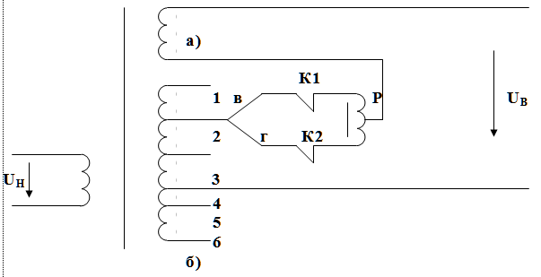
Рисунок 6.1. – Принципова схема однієї фази трансформатора з РПН.

а) вимикається контактор К1 і його контакти розмикаються. Струм проходить через половину реактора Р, контакт К2, перемикач “2” до відгалуження 2. Потім перемикач “в” переходить на відгалуження 1 і вмикається контактор К1, який вмикає свій контакт. У цей час частина обмотки між відгалуженнями 2 і 1 буде замкнена на реактор Р, який зменшить струм короткого замикання частини обмотки. Потім розмикається контакт К2 і перемикач “2” переводять на відгалуження 1. Вмикається контактор К2, і його контакт К2, коло замикається. Перехід виконано. Перехід з відгалуження 1 на відгалуження 2 виконується у зворотному порядку.
Обладнання РПН разом з реактором Р міститься у баці разом з трансформатором, лиш контактори у окремому бачку розміщені на зовнішній стороні бака.
Трансформатор з РПН характеризується рівнем однієї ступені регулювання напруги, та витримкою часу спрацювання. Діапазон регулювання РПН змінюється у різних трансформаторів від ±10% до ±16% при значеннях рівня однієї ступені регулювання від 1,25 до 2,5%.
Розглянемо, як вибирають номер відгалуження трансформатора на прикладі двохобмоткового трансформатора.
З паспорта трансформатора треба взяти (або з довідника, знаючи тип трансформатора):
номінальну напругу високої U_{HB} і низької U_{HH} сторін, активний R_{T} та реактивний X_{T} опори трансформатора, рівень однієї ступені регулювання коефіцієнта трансформації W_{O}, діапазон регулювання W, число ступенів регулювання N. По результатам попереднього розрахунку режиму роботи мережі треба знати: P₂, Q₂ - потужність навантаження трансформатора, рівень напруги на високій стороні трансформатора U_{B}, бажаний рівень напруги на низький стороні U_{Hб}. Потім виконується такий алгоритм:
- визначається втрата напруги у трансформаторі
;
- напруга другої обмотки трансформатора, приведена до напруги первинної обмотки U_{HП}
;
- бажане число витків, які додаються W_{б}
;
- розрахунковий номер відгалуження N_{P}
,
де W_{O} – рівень однієї ступені регулювання у відносних одиницях;
- округлити значення номера відгалуження N_{P} до цілого числа N;
- напруга відгалуження трансформатора U_{B2} визначається за формулою
;
- напруга на вторинній обмотці трансформатора
,
де _{Δ}U_{T%} – втрата напруги у трансформаторі у відсотках номінальної напруги первинної обмотки U_{HB.}

Централізоване регулювання напруги у центрі живлення
Центром живлення розподільних електричних мереж можуть бути шини генераторної напруги електростанцій, або шини низької напруги понижуючих підстанцій.
Напруга на шинах генераторів станцій регулюється зміною струму збудження генераторів автоматично (АРЗ), або у ручний спосіб.
На шинах низької напруги понижуючих підстанцій регулювання здійснюється за допомогою:
а) трансформаторів з РПН;
б) синхронних компенсаторів (СК);
в) лінійних регуляторів (ЛР)
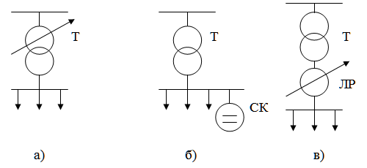
Можливі схеми регулювання напруги на шинах низької напруги трансформаторів на рис. 6.2.
Рисунок 6.2. – Можливі схеми регулювання напруги на шинах низької напруги трансформаторів.
Ці схеми можуть забезпечити якість напруги тільки у тому випадку, коли до них підключені однорідні споживачі.
Однорідними споживачами є група електроприймачів, які мають однотипні графіки зміни навантаження у часі. Якщо споживачі не однорідні, то використовують схеми групового централізованого регулювання напруги. Всі споживачі розбивають на групи у відповідності за графіками навантаження.
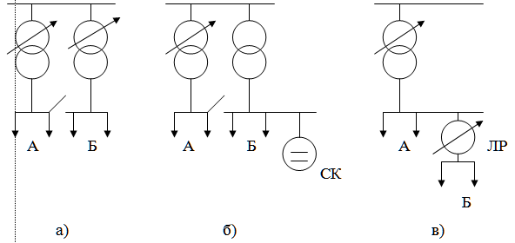
Кожна група має окремий регулятор напруги, як зображено на рис 6.3.
Рис. 6.3. – Схеми регулювання напруги, коли споживачі неоднорідні.
Схему, зображену на рис. 6.3. (в) використовують тоді, коли потужність навантаження групи А значно більша, ніж потужність навантаження групи Б. Напруга навантаження групи А регулюється за допомогою РПН трансформатора, а напруга групи Б коректується за допомогою лінійного регулятора, або синхронного компенсатора.
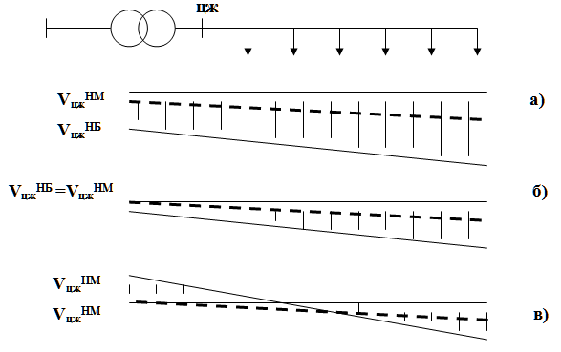
Закон змін напруги у центрі оживлення має вплив на режим напруг у розподільній мережі. Візьмемо за приклад мережу з рівномірно розподіленим навантаженням
Рисунок 6.4. - Закони змін напруги у центрі живлення.
Позначимо відхилення від номінальної напруги у центрі живлення у режимі найбільшого навантаження V_{цж}^{НБ} і у режимі найменшого навантаження V_{цж}^{НМ}. Суцільна лінія на рис. 6.4. є зміна напруги у режимі найбільшого навантаження, а пунктирна – найменшого навантаження. Бачимо три характерні режими регулювання
1) V_{цж}^{НБ} < V_{цж}^{НM}; 2) V_{цж}^{НБ} = V_{цж}^{НM}; 3) V_{цж}^{НБ} > V_{цж}^{НM.}
Третій режим регулювання напруги називають зустрічним регулювання. Це найбільш сприятливий режим, а діапазон змін напруги на всіх споживачах електроенергії буде найменшим. Тому “Правила технічної експлуатації електричних станцій та мереж” рекомендують забезпечувати зустрічне регулювання напруги у центрах живлення у режимі найбільшого навантаження V_{цж}^{НБ} ≥ 5% і у режимі найменшого навантаження V_{цж}^{НM} ≤ 0% U_{H}

Місцеве регулювання напруги в мережі
Втрату напруги на k-й ділянці мережі можна розрахувати за формулою
де P_{k} і Q_{k} – відповідно активна та реактивна потужність, яка проходить ділянкюо k, MВт, Мвар;
U_{H} – номінальна напруга, кВ;
R_{k} i X_{k} – активний і реактивний опір ділянки мережі;
_{Δ}U_{ak,} _{Δ}U_{pk} – складові втрати напруги, обумовлені передачею активної та реактивної потужності у відсотках від номінальної напруги.
Змінити P_{k} або U_{H} немає можливості. Щоб змінити втрати напруги можна змінювати або реактивну потужність або індуктивний опір. Активний опір змінювати теж не можливо. Переріз проводів вибирають з умови допустимого значення втрати напруги і змінити його можна лиш при проектуванні мережі.
Таким чином, регулювати напругу можна змінюючи індуктивній опір, якщо послідовно з навантаженням ввімкнути батарею конденсаторів, або зміною реактивної потужності, яка передається по ділянці. Це можна зробити за допомогою батареї конденсаторів, яка вмикається паралельно навантаженню, або синхронного компенсатора

Регулювання напруги зменшення індуктивного опору лінії
Розглянемо лінію, яка має навантаження у кінці. У лінію послідових ввімкнута батарея конденсаторів (рис. 6.5)
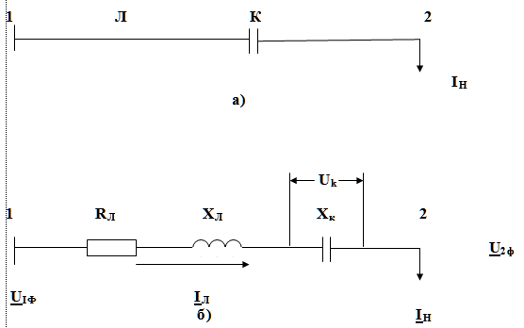
Рисунок 6.5. – Схема вмикання поздовжньої батареї конденсаторів у лінію; а) – однолінійна; б) - розрахункова
Зв’язок між напругою на початку і в кінці лінії виявляється рівнянням
U_{1ф} = U_{2ф} + І_{л}Z_{л} = U_{2ф} + (І_{а} –jІ_{р})(R_{л} + jX_{л} – jX_{k}) =
= U_{2ф} + І_{а}R_{л} + І_{р}Х_{л} + jI_{a}Х_{л} – jI_{p}R_{л} – jI_{a}X_{k} – I_{p}X_{k}, (6.2)
або
U_{2ф} = U_{1ф} – І_{а}R_{л} – І_{р}Х_{л} – jI_{a}X_{л} + jI_{p}R_{л} + jI_{a}X_{k} + I_{p}X_{k} (6.3)
Якщо припустити, що U_{1ф} = U_{1ф *} e ^{j0}, то може бути побудована векторна діаграма напруг (рис. 6.6.)
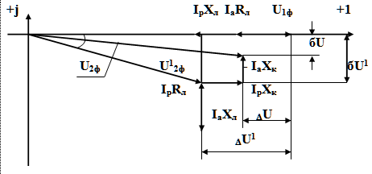
Рисунок 6.6. – Векторна діаграма напруг лінії при наявності поздовжньої батареї конденсаторів.
На діаграмі позначено U^{I}_{2ф, Δ}U^{1,} бU¹ – відповідно напруга у кінці лінії, поздовжня та поперечна складові спаду напруги до вмикання у лінію поздовжньої батареї конденсаторів, а U_{2ф}, _{Δ}U, бU – ті ж самі параметри лінії після вмикання поздовжньої батареї конденсаторів.
З діаграми видно, що напруга у кінці лінії після вмикання поздовжньої батареї конденсаторів зростає, тому, що зменшуються як поздовжня, так і поперечна складові спаду напруги. Це можна підтвердити і аналітичними розрахунками. Поздовжня складова спаду напруги в лінії до вмикання батареї конденсаторів
_{Δ}U¹ = І_{а}R_{л} + I_{p}Х_{л} (6.4)
а після вмикання згідно (6.3.)
_{Δ}U = І_{а}R_{л} + I_{p}Х_{л} - I_{p}X_{k.} (6.5)
Аналогічно поперечна складова спаду напруги: до вмикання батареї конденсаторів
δU¹ = I_{a}X_{л} – I_{p}R_{л}
і після вмикання
δU = I_{a}X_{л} – I_{p}R_{л} – I_{а}X_{k} (6.6)
Кут між векторами напруг на початку та у кінці лінії δ теж зменшився, вектори наблизились один до одного.
Таким чином, поздовжня батарея конденсаторів зменшує реактивний опір лінії, а напруга у кінці лінії зростає, якщо напруга на початку лінії залишається незмінною. Цей метод доцільно використовувати з повітряними лініями, для яких характерною особливістю є X≥R. У кабельних лініях Х<<R і такий метод регулювання використовувати не слід.
Компенсуючий ефект батареї конденсаторів залежить від рівня навантаження. Чим більше навантаження. тим більший компенсуючий ефект. Важливо, що зміна рівня компенсації відбувається практично безінерційно і дуже ефективна при різких коливаннях навантаження, при частих вмиканнях асинхронних двигунів.

Регулювання напруги зміною реактивної потужності
Реактивна потужність виробляється не тільки синхронними генераторами на електростанціях, а і іншими джерелами реактивної потужності, компенсуючими пристроями.
Режим роботи мережі залежить від розподілу реактивної потужності навантаження між різними джерелами реактивної потужності. Регулюючи цей розподіл можна впливати на рівень напруги у різних вузлових точках мережі.
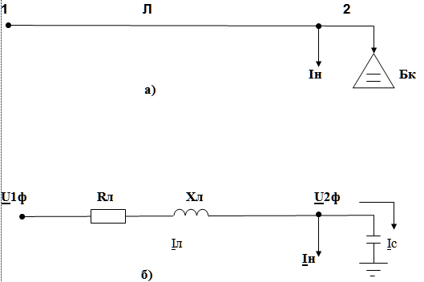
Розглянемо навантажену лінію, у кінці якої примкнутий компенсуючий пристрій. (рис. 6.7.)
Рис.6.7.– Схема вмикання паралельної батареї конденсаторів у лінію:
а) однолінійна, б) розрахункова.

Зв’язок між напругою на початку лінії та у кінці при наявності паралельної (поперечної) батареї конденсаторів виявляється рівнянням.
U_{1ф} = U_{2ф} + І_{л}Z_{л} = U_{2ф} + (І_{а} – jI_{л} + jI_{c})(R_{л} + jX_{л}) =
= U_{2ф} + І_{а}R_{л} + І_{р}Х_{л} + jI_{a}X_{л} – jI_{p}X_{л} + jI_{c}R_{л} – І_{с}Х_{л}; (6.7)
або
U_{2ф} = U_{1ф} - І_{а}R_{л} - І_{р}Х_{л} - jI_{a}X_{л} + jI_{p}X_{л} - jI_{c}R_{л} + І_{с}Х_{л}. (6.8)
Відповідно з рівнянням (6.8.) побудуємо векторну діаграму (рис. 6.8.)
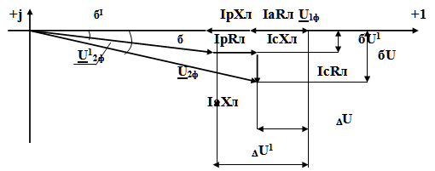
Рисунок 6.8. – Векторна діаграма напруг навантаженої лінії при наявності поперечної батареї конденсаторів.

Як видно з діаграми (рис 6.8) при наявності поперечної батареї конденсаторів напруга у кінці лінії зростає, якщо напруга на початку лінії лишається незмінною.
Поздовжня складова до вмикання батареї конденсаторів
ΔU' = I_{a}r_{л} + I_{р}x_{л,}
після вмикання батареї конденсаторів
ΔU = I_{a}r_{л} + I_{р}x_{л}-I_{c}x_{л}. (6.9)
Поздовжна складова спаду напруги зменшується при наявності поперечної батареї конденсаторів.
Поперечна складова спаду напруги до вмикання батареї конденсаторів
δU' = I_{a}x_{л} - I_{р}r_{л},
після вмикання батареї конденсаторів
δU = I_{a}x_{л} - I_{р}r_{л} + I_{c}r_{л}. (6.10)
Поперечна складова спаду напруги при наявності поперечної батареї конденсаторів зростає.
Але, вважаючи, що модуль напруги у кінці лінії розраховується за формулою
,
вплив поперечної складової спаду напруги значно менший ніж поздовжньої складової.
Регулюючий ефект тим більший, чим більшу реактивну потужність має батарея конденсаторів і зовсім не залежить від навантаження. Цей засіб регулювання напруги доцільно використовувати, коли напруга у мережі змінюється повільно.
Крім батареї конденсаторів для регулювання напруги використовують синхронні компенсатори.

ПРОЕКТУВАННЯ ЕЛЕКТРИЧНИХ МЕРЕЖ

Зведені витрати
Спорудження нових, або реконструкція діючих електричних мереж потребує грошових затрат, які називають капітальними витратами К. Вони витрачаються на матеріали, обладнання, доставку їх на місце будівництва, монтаж і тощо.
Але для надійної роботи мережі треба виконувати періодичний огляд, поточний та капітальний ремонти елементів. Такі роботи виконуються спеціальним персоналом. Коли лініями та іншими устаткуваннюм передається електрична енергія, то мають місце втрати її. Щоб їх забезпечити, треба збільшувати потужність електростанцій і витрати палива. Таким чином крім капітальних витрат кожен рік мають місце додаткові витрати, які називають щорічними витратами В на експлуатацію мережі
Для господарства бажано, щоб спорудження та експлуатація мереж відбувались економічно, інакше кажучи капітальні витрати на будівництво і поточні годові витрати на експлуатацію були найменшими.
Для їх оцінки використовують різні типові показники:
капітальні вкладення К_{пит}, віднесені до 1 кВт переданої потужності, а іноді до 1 км довжини мережі;
щорічні експлуатаційні витрати на передачу 1 кВт·год енергії – собівартість передачі електроенергії С.
Питомі показники необхідні для порівняння економічної ефективності різних мереж.
Забезпечити одночасно мінімальні капітальні витрати та щорічні витрати на експлуатацію не завжди вдається.
Зменшення капітальних витрат найчастіше дає збільшення експлуатаційних витрат і навпаки. У таких випадках важливим є термін окупності додаткових капіталовкладень. Якщо термін дорівнюється 10-15 рокам, то це економічно не вигідно. У енергетиці бажаний термін окупності називають нормативним терміном окупності Т_{ок}.
При проектуванні порівнюються різні варіанти виконання мережі, котрі мають різні величини як капіталовкладень так і витрат на експлуатацію.
Для того, щоб знайти відповідне співвідношення між ними використовують показник, який називають зведені витрати.
Якщо термін будівництва не перевищує одного року
,
де – величина, зворотна нормативному терміну окупності, є нормативний коефіцієнт ефективності (приведення) капіталовкладень.
У енергетичних розрахунках приймають р_{Н} = 0,12 (або 0,15).
Найвигідніший варіант той, який має З = min.
Формула (7.1) використовується, коли порівнюють варіанти з однаковим рівнем надійності. Якщо вони різні, то
З = р_{н}К + В + Зб,
де Зб – ймовірний збиток від перерви електропостачання.
Якщо будівництво ведеться не один рік, щорічні капіталовкладення не однакові. Приведення капітальних витрат до розрахункового року робиться за формулою складних відсотків. Сумарні витрати З_{Т}, зведені до останнього року терміна будівництва Т, розраховують як
,
де К_{t,} В_{t} – капіталовкладення на щорічні витрати на експлуатацію за рік t;
В_{н} – щорічні витрати наступних після скінчення будівництва років.
Капіталовкладення на мережу вміщують витрати на будівництво ліній і підстанцій, а також витрати на заощадження основних та оборотних фондів для порівнювальних об’єктів.
Капіталовкладення в будівництво нових об’єктів визначають за збільшеними показниками вартості окремих елементів або складанням кошторису.
Щорічні витрати на експлуатацію мережі В складаються із відрахувань від капітальних витрат на амортизацію, ремонт та обслуговування ліній В_{л} і підстанцій В_{п} та вартості втрат електроенергії за рік И_{е.}
,
де с_{е} – вартість 1 кВт·год спожитої енергії;
а_{Л}, р_{Л}, о_{Л} – відрахування відповідно на амортизацію, ремонт, обслуговування, ліній, %;
а_{П}, р_{П}, о_{П} – теж саме для підстанцій, %.
Амортизаційні відрахування використовують на капітальний ремонт ліній та обладнання підстанцій, а також для заміни обладнання після його зношування (реновацію). Відрахування на амортизацію тим більші, чим менший термін використання обладнання.
Відрахування на поточний ремонт використовують на утримання обладнання у робочому стані.Під час поточних ремонтів змінюють ізолятори, фарбують опори, ліквідують невеликі пошкодження. Відрахування на обслуговування мережі витрачають на утримання експлуатаційного персоналу та транспортні витрати. У довідниках є таблиці, де наведені рівні відрахувань на амортизацію, поточний ремонт та обслуговування ліній та різного обладнання підстанцій.

Витрати енергії у елементах мережі
У кожному елементі мережі рівень витрат енергії залежить від його активного опору, а також характеру зміни навантаження на протязі терміну часу, який розглядається. У поздовжньому опорі за термін t втрати енергії ΔA дорівнюються
Зміна рівня навантаження за часом відображується графіками навантаження, які бувають добовими, місячними, роковими. Графіки навантаження у більшості мають ступінчасту форму. Тому втрати енергії розраховуються за формулою
.
Беручи до уваги, що напруга на початку не відома, але змінюється у невеликих межах, то приблизно втрати енергії
розраховують як
,
де U – середнє або номінальне значення напруги.
Рисунок 7.1. - Графік активного навантаження за рік.

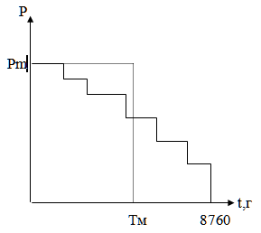
На практиці часто користуються графіком тривалості навантаження за рік. Він показує тривалість роботи установки на протязі року з різним навантаженням. Початкова ордината цього графіка визначається найбільшим навантаженням Рм. Площа цього графіка у відповідному масштабі дорівнює кількості енергії А, отриманої споживачем за рік. Тривалість найбільшого навантаження.
Тм – це час, за який при найбільшому навантаженні споживач отримає таку ж кількість енергії, що і при роботі по діючому графіку за рік.
Тоді,
.

У довідниках є середнє значення Тм для різних груп споживачів. Наприклад, для однозмінних промислових підприємств Тм=1500-2200 год.
Для спрощення розрахунків часто використовують таке поняття, як час втрат (рис. 7.2)
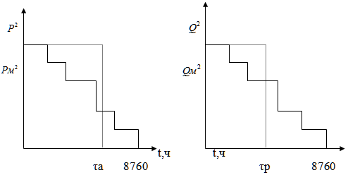
Рисунок 7.2. – Перебудовані графіки зміни навантаження за рік; а)-активної потужності, б)-реактивної потужності.

Час витрат – це час, за який при найбільшому навантаженні втрати енергії будуть такими ж що і при роботі по діючому графіку за рік.
Використовуючи поняття τ_{а} і τ_{р} втрати енергії визначаються за формулою
,
де τ_{а} і τ_{р} – час втрат відповідно активної та реактивної потужності, які визначаються кожен із свого графіка.
Часто цей час усереднюється як єдиний час τ
.
При цьому приймають, що коефіцієнт потужності не змінюється протягом року. Таке допущення можливе, якщо воно мало спотворює результати розрахунків.
Приблизно величина τ, год може бути визначена за емпіричною формулою
.
У довідниках є графік τ=f(T_{m}, cosφ), які отримані розрахунковим шляхом для характерних графіків різних навантажень.
Втрати енергії у трансформаторах визначаються у залежності від умов їх праці (для спрощення коефіцієнт потужності навантаження приймається незмінним на протязі року). Якщо протягом часу t1, паралельно працювали n1 трансформатор зі спільним навантаженням S1, а протягом часу t2 працювали паралельно n2 трансформатора з сумарним навантаженням S2 і т.д., то сумарні втрати енергії визначаються за формулою
,
де m – кылькысть характерних режимів навантаження за рік.
Якщо n паралельно працюючих трансформаторів потужністю Sн кожний включені безперервно протягом року (8760 год), то втрати енергії можна визначити як
,
де S_{м} – найбільша за рік потужність навантаження трансформаторів.

Вартість втрат енергії
Вартість втрат електроенергії визначається за формулою
Ве = с_{е} ΔА,
де ΔА – втрати енергії, кВт год;
с_{е} – вартість втрати 1кВт год енергії.
До техніко – економічних показників відносять також собівартість передачі електроенергії
С=В/А,
де В – експлуатаційні витрати в мережі за рік,
А – електроенергія, отримана споживачем за рік.

Збиток від перерви електропостачання споживача
Кожен елемент електричної мережі (лінія, трансформатор, вимикач та ін.) можуть бути пошкоджені. Причини можуть бути різні: удар блискавки по проводу лінії, невірні дії персоналу (вимкнення навантаження роз’єднувачем), обрив лінії вітром, ожеледиця та ін.
Кожну мить кожний елемент мережі знаходиться у одному з трьох положень: робочому, аварійного відключення або планового ремонту. Тривалість кожного стану визначається його імовірністю або відносною імовірною тривалістю. Під імовірністю якого-небудь стану приймають відношення тривалості за великий період нагляду Т (або для великої кількості однакових елементів, працюючих у схожих умовах, за малий період нагляду) до тривалості цього періоду.
Так імовірність аварійного простою визначається як:
,
де ω – потік відмовлень за період Т (за рік) 1/рік
t_{ав} – термін аварійного ремонту, год.
Імовірність планового ремонту

де μ – кількість планових ремонтів за період Т;
t_{пл} – термін одного планового ремонту, год.
У довідниках є інформація про потік відмовлень, кількості планових ремонтів, а також тривалість аварійного та планового ремонту окремих елементів електричної мережі.
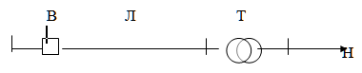
Розглянемо імовірність перерви електропостачання споживача, який живиться за схемою простої розімкненої мережі.
Рисунок 7.3. – Проста розімкнена мережа.
Перерви електропостачання будуть мати місце як при аварії будь-якого елемента мережі, а також при плановім ремонті. Імовірність складної випадкової події дорівнює сумі імовірностей аварійних та планових ремонтів
р=р_{л}+р_{т}+р_{в}
де р_{л}=(р_{ав}+р_{пл})_{л} – лінії;
р_{т}=(р_{ав}+р_{пл})_{т} – трансформатора;
р_{в}=(р_{ав}+р_{пл})_{в} – вимикача.
Якщо плановий ремонт усіх елементів виконується одночасно, то треба брати до уваги імовірність лише того елемента, для якого вона найбільша.
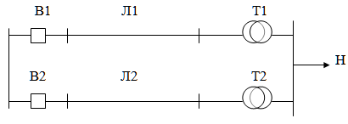
Якщо споживач отримує енергію за резервованою розімкненою мережею, то імовірність перерви електропостачання теж може бути розрахована за формулою (7.15). Але треба розрахувати імовірність вимкненого стану двох ліній, вимикачів і трансформаторів одночасно.
Рисунок 7.4.– Резервована розімкнена мережа.

Імовірність одночасного стану аварійного вимкнення двох трансформаторів або двох вимикачів визначають як імовірність появлення двох випадкових подій, інакше кажучи вона дорівнюється добутку імовірностей аварійного стану, чи стану планового ремонту кожного з них. Тоді
,
Перший елемент суми приймає до уваги збіг планового ремонту одного елемента і аварійного стану другого і навпаки, а другий елемент – збіг аварійного стану одного елемента і такий же стан іншого. Для лінії
,
де к – коефіцієнт, який приймає до уваги зменшення імовірності збігу планового ремонту однієї лінії з аварійним станом іншої (а не навпаки), з причин обмежень на проведення планових ремонтів при очікуванні грози, ураганного вітру або ожеледиці, к<0.5.
Збиток від недоданої електроенергії споживачеві при порівнянні двох варіантів може бути визначений за формулою
Зб= зб₀А_{нд} = зб₀рР_{м}Т_{м},
де А_{нд} – імовірна кількість недоданої електроенергії за розрахунковий термін часу (звичайно за рік) при повній перерві електропостачання;
Р_{м} – найбільша потужність навантаження;
зб₀ – питомий збиток за 1 кВт/год недоданої електроенергії.

Вибір номінальної напруги мережі
Рівень номінальної напруги суттєво впливає як на техніко-економічні показники мережі так і на потужність, яку можна передати по мережі. Від рівня номінальної напруги залежать втрати потужності у мережі. Таким чином, між рівнем номінальної напруги і характеристиками режиму роботи мережі є тісний зв’язок.
Діючим стандартом встановлені рівні номінальної напруги електричної мережі: 380В, 660В, 10, 20, 35, 110, (150), 220, 330, 500, 750, 1150 кВ. Для генераторів і синхронних компенсаторів: 6,3; 10,5; 21 кВ.
Рівень номінальної напруги первинних обмоток трансформаторів або дорівнюється номінальній напрузі мережі або на 5% перевищує ії, а вторинної обмотки завжди на 5 або 10% перевищує рівень номінальної напруги мережі.
Для вибору доцільного рівня номінальної напруги мережі є декілька методів : за емпіричними формулами, згідно таблиць або графіків, з досвіду проектування електричних мереж.
Емпіричні формули для визначення номінальної напруги мережі: формула Стілла
,
де Uн – номінальна напруга, кВ;
L – довжина лінії, км;
Р – активна потужність, яка передається по лінії, кВт.
Формула (7.19) використовується, коли довжина лінії не перевищує 250 км, а потужність – 60 МВт.
Якщо довжина лінії більше ніж 250 км, але не перевищує 1000 км, а потужність перевищує 60 МВт рівень напруги визначають за формулою Залеського:
,
Останнім часом користуються формулою Іларіонова
,
де Р – потужність передаваєма по лінії, МВт;
L – довжина лінії, км.
Досвід проектування електричних мереж іноді дозволяє вибрати рівень номінальної напруги без розрахунків.
Можна вказати межі використання різних рівнів номінальної напруги. У містах та селищах діючи мережі мають рівень напруги 380/220 В. Мережі промислових підприємств мають номінальну напругу 380 і 660 В. Мережі середнього рівня напруги у містах та на промислових підприємствах виконують на рівні 10 кВ, але є багато мереж з рівнем напруги 6 кВ. Електропостачання міст та підприємств виконують на номінальній напрузі рівня 35 – 220 кВ і навіть вище. Ефективно використовувати підстанції “ глибокого вводу “, коли первинна напруга підстанції наближається до центра електричного навантаження. Для живлячих мереж використовують рівень номінальної напруги 35 - 330 кВ. Головні мережі енергосистем та лінії дальніх електропередач виконують на напрузі 330-750 кВ.
Рівень номінальної напруги можна вибрати згідно таблиці, а також графіків, які вказують межі використання того чи іншого рівня номінальної напруги.
Номінальна. напруга, кВ | Потужність навантаження на одне коло, МВт | Довжина лінії км
35 | 5-10 | 30-15
110 | 30-40 | 150-200
220 | 100-120 | 200-250
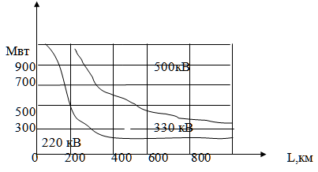
Рисунок 7.5. - Межі використання номінальних напруг.

Користуючись формулами, або графіками треба мати на увазі, що вони дозволяють визначити рівень номінальної напруги для лінії з навантаженням на її кінці. Якщо схема мережі складна, то треба визначити потоки потужності на “головних “ (перших від джерела живлення) ділянках мережі і по їх значенням розрахувати рівень номінальної напруги. Якщо розрахунковий рівень попадає у середину інтервалу номінальних напруг і важко визначити яка з них краща, треба зробити порівняння мережі з різними рівнями напруги і вибрати ту, яка має менші зведені витрати.

Метод економічних інтервалів
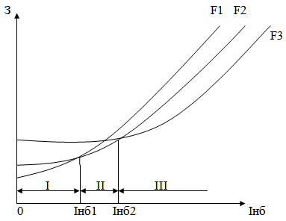
Для кожного стандартного перерізу проводу лінії можна проаналізувати залежність приведених витрат від струму. З цією метою можна використати рівняння (7.28а).Перша частина рівняння дасть постійну складову, а друга – параболу. Чим більший переріз тим більша пологість параболи (рис 7.7)
Рисунок 7.7. – Побудова економічних інтервалів.
На рис. 7.7 наведена залежність приведених витрат від струму для різних перерізів за умови F1<F2<F3.
Точка перетину кривої F1 і F2 визначає найбільший струм, для якого зведені витрати варіанту з перерізом F1, дорівнюють зведеним витратам варіанта з перерізом F2. Якщо струм менший за Інб1 то економічно доцільно використовувати переріз F1, а коли струм більший ніж Інб1, то переріз F2.
Таким чином інтервал І є економічно доцільний для перерізу F1, а інтервал ІІ – для перерізу F2.
Вибір перерізу проводу за методом економічних інтервалів виконується у такий спосіб:
а) визначається розрахункове значення струму лінії
І_{р}=І_{нб}·α_{і}·α_{т},
де І_{нб} – найбільший струм лінії у нормальному режимі, який визначається розрахунком для часу максимального навантаження енергосистеми;
α_{і} – коефіцієнт, який ураховує зміну навантаження з роками експлуатації, α_{і} = 1,05 для ліній Uн = 110, 220 кВ;
α_{т} – коефіцієнт, який ураховує кількість годин використання максимального навантаження лінії Тм, і коефіцієнт спывпадыння максимуму навантаження з максимумом енергосистеми Км і визначається за таблицею 4.9 [5].
б) згідно [5, табл 7.8] залежно від напруги, розрахункового струму (7.22), району за ожеледицею, матеріалу опор, кількості паралельних ліній на опорі вибирають стандартний переріз;
в) виконувати перевірки за короною, на механічну міцність не треба. Перевірка на нагрівання виконується для післяаварійного режиму.
Якщо розрахункове струмове навантаження перевершує межу використання максимального перерізу для свого навантаження, то треба розглянути варіанти посилення мережі. Наприклад, для лінії 110 кВ найбільший переріз є 240 мм². Найбільше економічне навантаження лінії на залізобетонних опорах дорівнює 370А. Хай розрахункове навантаження дорівнює 450 А. У такому випадку треба розглянути варіанти одноцепної лінії 110 кВ з перерізом 240 мм², двоцепної лінії з навантаженням 225 А, а також варіант лінії з напругою 220 кВ.
У [5,табл 7.10, і 7.11,] наведені економічні інтервали потужностей для усіх стандартних перерізів.

Вибір перерізу проводів для місцевих електричних мереж за допустимою втратою напруги

Лінія з одним навантаженням на кінці
У місцевих електричних мережах втрата напруги визначається як
.
Активний опір обернено пропорційний перерізу проводу, або кабелю, а індуктивний опір мало залежить від перерізу.

Тому переріз проводу або кабелю визначається за допустимою втратою напруги, тому її значення можна записати як
ΔU_{д}=ΔU_{а}(F) + ΔU_{р}(F)
Це рівняння – трансцендентне, інакше кажучи, рівняння з двома невідомими, але ΔUp(F) мало залежить від перерізу. Для розв’язання такого рівняння використовують ітерації (послідовне наближення).
Алгоритм розв’язання:
1. У першому наближенні приймають значення Х0, яке мало залежить від перерізу, у межах Х₀ = 0,35 – 0,4 Ом/км.
2. Знаючи Х₀ маємо можливість визначити реактивну складову втрати напруги
,
де Q – реактивна потужність, що передається по лінії, кВар;
ℓ – довжина лінії, км.
3. Визначається рівень допустимої втрати напруги ΔUд, який залежить від відхилення напруги у центрі живлення, та допустимого держстандартом відхилення напруги на затискачах навантаження.
4. Активна складова втрати напруги
Беручи до уваги, що
де ρ – питомий опір матеріалу проводу.
5. Розрахункове значення перерізу у нульовому наближенні
6. Розрахункове значення перерізу має бути округленим до стандартного або у бік більшого, або меншого значення. Fº→Fст.
7. Для прийнятого стандартного значення перерізу Fст треба за таблицями визначити погонні значення r₀ та х₀ і виконати перевірку на втрату напруги.
8. Якщо ΔU⁽⁰⁾<=ΔUд, то переріз вибрано вірно і розрахунок припиняють. Якщо ΔU⁽⁰⁾>ΔUд, то треба взяти більше стандартне значення перерізу, визначити для нього r₀;x₀ і знову виконати перевірку ΔU¹<=ΔUд . Так роблять до тих пір, поки
9. Коли стандартний переріз вибрано, для нього виконують перевірки: на нагрівання, на механічну міцність. Перевірка на механічну міцність виконується як порівняння розрахункового перерізу з мінімальним перерізом, який може бути у повітряної лінії залежно від довжини прогону і визначається за довідником.

Лінія магістральна
Магістральна лінія має декілька навантажень (рис.7.8), тому втрата напруги до найдальшого навантаження залежить від перерізу усіх ділянок
.
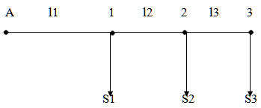
Рисунок 7.8. – Магістральна лінія.
Це рівняння трансцендентне і має 2n невідомих. Для його розв’язання треба запроваджувати додаткові умови. Найчастіше запроваджують одну з трьох додаткових умов: постійний переріз на всіх ділянках лінії (F = const); постійна густина струму на всіх ділянках лінії (j = const); найменші витрати матеріалу проводів (V = min). Розглянемо алгоритми розрахунку перерізу за кожною з додаткових умов.
а) за умовою F=const.
- Приймаємо значення Х₀=0,35 – 0,4 Ом/км для кожної ділянки лінії.
- Визначаємо реактивну складову втрати напруги у першому наближенні
- Визначаємо рівень допустимої втрати напруги від джерела живлення до найбільш віддаленого навантаження ΔUд.
ΔU=Vдж + Vнж,
де Vдж – відхилення напруги на затискачах джерела живлення, В;
Vнж – відхилення напруги, яке може бути на затискачах навантаження згідно державному стандарту, В.
Найчастіше буває, що відносне значення Vнж = 5%Uн.
- Допустима активна складова втрати напруги
.
З іншого боку
звідки
5.
6.Розрахункове значення перерізу F⁽⁰⁾ треба округлити до найближчого стандартного Fст.
7. Для прийнятого стандартного перерізу за довідником визначається r₀ та Х₀.
8. Виконується перевірка за допускаємою втратою напруги
Якщо ΔUº<=ΔUд – вибір закінчено. Якщо ΔUº>ΔUд, то треба взяти найближчий більший переріз і повторити алгоритм від 6 до кінця поки не буде ΔU(n)<=ΔUд.
9. Виконуються перевірки прийнятого перерізу на нагрівання та механічну міцність.
Кабельні лінії на механічну міцність не перевіряють, але перевіряють на термічну стійкість струмом короткого замикання.
б) За умовою j=const
Перші чотири пункти алгоритму збігаються з аналогічними пунктами попереднього алгоритму.
Розглянемо другу додаткову умову j=const.
Маючи на увазі що
,
де – коефіцієнт потужності, яка передається по і-й ділянці магістральної лінії.
- Тоді постійна густина струму визначиться
,
а розрахункове значення перерізу для і-тої ділянки лінії
де
– струм, який проходить ділянкою.
- Для кожної ділянки розрахункове значення перерізу округлюється до стандартного F_{іст}.
- Для кожного Fіст за довідником визначаються r_{0i} та X_{0i}.
- Перевірка за допустимою втратою напруги
.
Якщо ΔUº<=ΔUд, то розрахунок закінчено.
- Виконуються перевірки на нагрівання та механічну міцність.
в) За умовою V=min.
Перші чотири пункти алгоритму збігаються з аналогічними пунктами попереднього алгоритму.
Розглянемо третю додаткову умову V=min.
За умовою V=min має місце
,
5. Тоді
,
а
.
Далі виконується той самий алгоритм від п6 до кінця, що і у попередньому алгоритмі (“б”).

Вибір схеми мережі

Категорії електроспоживачів за надійністю електропостачання
Електроустановки кожного споживача електроенергії мають свої особливості і показники, які визначають умови електропостачання споживача.
За умовами безперервності електропостачання електроспоживачі розподіляються на категорії:
а) електроспоживачі першої категорії. До них належать споживачі, перерва у електропостачанні яких може привести небезпеку життю людей або до значних витрат, пов’язаних з ушкодженням обладнання, масовим браком продукції, довгим розладом складного технологічного процесу (головний підіймач і головний вентилятор копальні, насоси подачі води доменних печей, вентиляція хімічних підприємств, освітлення операційних лікарень і т. п.);
б) електроспоживачі другої категорії, перерва електропостачання яких пов’язана з масовим недодаванням продукції, простоєм робітників, механізмів і промислового транспорту (металообробні верстати, штампувальні преси, прокатні стани, електродугові печі тощо);
в) електроспоживачі третьої категорії це ті до яких належать усі останні електроспоживачі, що не увійшли до першої та другої категорій (підсобні цехи, допоміжне виробництво і т. п.).

Вибір схеми мережі
Вибір схеми електричної мережі розподіляється на три етапи: вибір схеми побудови; вибір схеми з’єднання і вибір схеми комутації підстанції. Перше містить вибір кількості ступенів трансформації, рівня надійності електропостачання. Другий етап – це вибір напрямків зв’язку між окремими вузлами мережі (граф схеми). Схеми з’єднання повинні бути узгоджені зі схемою з’єднання ліній і зобов’язані відповідати умовам економічності мережі взагалі.
Для живлення електроспоживачів першої категорії використовують різні резервовані мережі, які забезпечують живлення споживачів не менш ніж від двох незалежних джерел живлення. У цьому разі перерва у електропостачанні споживачів першої категорії обумовлена часом спрацьовування пристрою автоматичного вмикання резерву (АВР).
Електроспоживачі другої категорії допускають перерву електропостачання на термін, необхідний для вмикання резервного живлення черговим персоналом, але не повинні перевищувати двох годин. У деяких випадках споживачів другої категорії можна живити однією нерезервованою повітряною лінією 6 кВ і вищої напруги, якщо лінія працює надійно, а ушкодження швидко ліквідуються. Якщо живлення виконано кабельною нерезервованою лінією, то кабелів повинно бути не менш ніж два і кожен з них повинен мати роз’єднувачі на обох кінцях.
У живленні електроспоживачів третьої категорії допускають перерву на час, необхідний для ремонту або заміни ушкодженого елемента мережі, але не більш ніж на одну добу.
Щоб зменшити вартість мережі і витрат кольорового металу на її спорудження використовують спрощені схеми мереж і підстанцій а також різні пристрої автоматики, які підвищують надійність електропостачання (АПВ, АВР. та інше).
Проста розімкнута нерезервована мережа показана на рис. 7.10,, а. Мережа має рівень напруги 6-20 кВ, захищена з боку джерела живлення вимикачем В, а трансформатори захищені плавкими запобіжниками. Недолік мережі: якщо вимкнути головну ділянку (першу від джерела живлення), вся мережа буде без живлення. Використовується для живлення споживачів третьої категорії, а у окремих випадках і другої категорії. Використовують у розподільних мережах сільських районів та живлення побутових споживачів міст

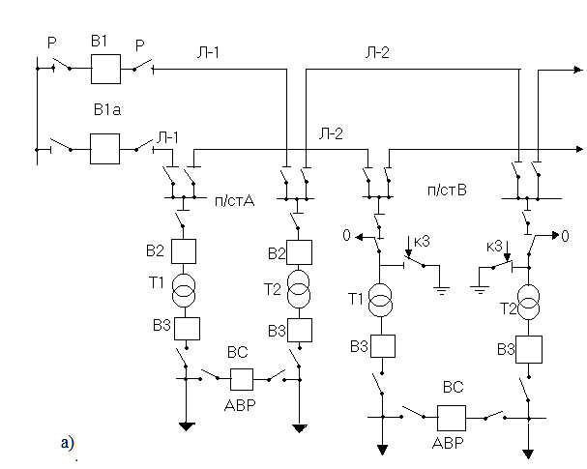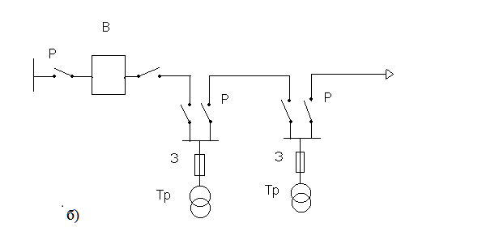Рисунок 7.10 – Схеми розімкненої мережі;
а – не резервована; б – резервована.

Для живлення споживачів І і ІІ категорії використовують розімкнені резервовані (рис.7.10,, б) за замкнені мережі (рис 7.11,, а). У розімкнених резервованих мережах у одному напрямку ідуть не менш двох ліній. Нормальний режим: кожна лінія і підключений до неї трансформатор працюють незалежно, кожна живить своє навантаження. Якщо одна з двох ліній пошкоджена і вимкнена, то спрацьовує автоматика вводу резерву (АВР), вмикає секційний вимикач.ВС на рівні низької напруги і живлення споживачів поновлюється. Схема може працювати без АВР, тоді замість вимикача ВС буде виключений у нормальному режимі роз’єднувач. У такому випадку живлення поновлюється персоналом, що потребує 1-2 години часу.
Недоліки таких мереж:
а) відносно великі втрати потужності та енергії у мережі;
б) значна вартість мережі, обумовлена запасом за пропускною здатністю мережі;
в) наявність хоч малої перерви електропостачання.
Переваги:
а) простота захисту мережі;
б) наочність схеми;
в) можливість під’єднання окремих ліній до окремих джерел.
Схеми такого типу використовують у районних промислових і міських мережах.
Схеми замкнених мереж можуть бути дуже різними, залежно від місцевих умов, категорій споживачів, їх кількості. Найпростішими є кільцеві та лінії з двостороннім живленням. Головні ділянки таких мереж повинні розраховуватись на все навантаження. Це стосується і джерела живлення.
З метою спрощення захисту замкнених мереж (промислових і міських) їх іноді експлуатують як розімкнені. У такому разі використовують так звані петлеві мережі (рис. 7.11,б).
У нормальному режимі роз’єднувач у точці “а” вибирають за умови найменших втрат потужності у мережі. У разі вимкнення вимикача В1 підстанції 1, 2, 3 будуть вимкнені доки не буде увімкнуто роз’єднувач Р. Такі схеми використовують для живлення споживачів третьої категорії і у окремих випадках – другої, найчастіше у міських або сільських мережах.
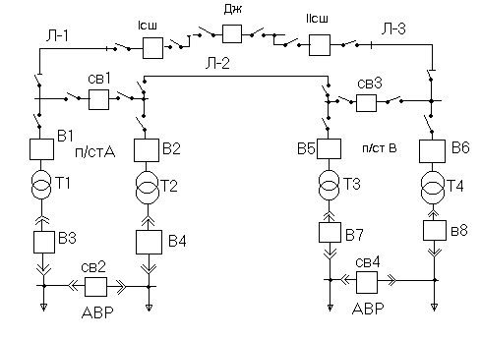
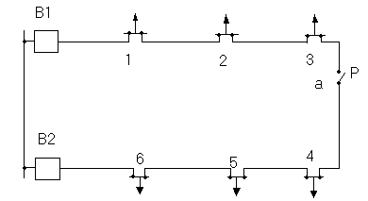
Рисунок 7.11 – Схема простих замкнених мереж,
а)
б)
а) – кільцева мережа, б) петлева мережа.

Схеми підстанцій повинні бути узгоджені із схемою мережі залежно від категорії споживача. Споживачі першої та другої категорій зобов’язані мати двохтрансформаторні підстанції. На рівні низької напруги секційні вимикачі повинні мати автоматичне вмикання резерву (АВР) (рис. 7.10,б, 7.11,а), якщо є споживачі першої категорії, якщо вони відсутні і є лише споживачі другої та третьої категорій, то АВР не монтується. Якщо споживачі другої та третьої категорії живляться від однієї нерезервованої лінії, то і підстанція у такому разі може бути однотрансформаторна.
Якщо схема мережі резервована, розімкнута, то на рівні високої напруги підстанції може не бути секційного вимикача, а лише роз’єднувач. При замкнених схемах на стороні вищої напруги підстанції обов’язково повинен бути секційний вимикач, але без АВР. Схема підстанції “В” на рис. 7.10,б носить назву спрощена. У неї відсутні вимикачі на стороні вищої напруги, а замість них є відокремлювач разом з короткозамикачем. Якщо треба, наприклад, вимкнути трансформатор Т1, необхідно увімкнути короткозамикач, зробити замикання на землю і вимикач В1а вимкне лінію Л-1 та Л-2. Виникне безструмова пауза. За цей час відокремлювач вимкнеться, а автоматичне повторне вмикання (АПВ) увімкне вимикач В1а і лінії Л-1 та Л-2 знову будуть під напругою, а трансформатор Т1 – вимкнений. Вимикати відокремлювач як і роз’єднувач під навантаженням категорично забороняється, вони будуть спалені електричною дугою, так як не мають пристрою для гашення дуги на відміну від вимикачів.
У схемах складних замкнених мереж, на підстанціях, куди приходять три лінії можна використати типову схему двотрансформаторної підстанції наведеної на рис. 7.12.
Треба мати на увазі, що лінія л-2 повинна мати вимикачі як на початку, так і у кінці за умови захисту на відміну від л-1 та л-3, які можуть не мати вимикачів на цій підстанції. Для організації їх захисту достатньо св1 та св2.
Кожного разу, коли вирішується питання вибору схеми мережі, розглядають декілька варіантів. Найвигідніше рішення може бути знайдено лише шляхом техніко-економічного порівняння варіантів.
Розглянемо можливі варіанти схем електропостачання, коли є одне джерело живлення та два споживачі, один з яких з першої категорії, а другий – другої категорії за надійністю електропостачання.

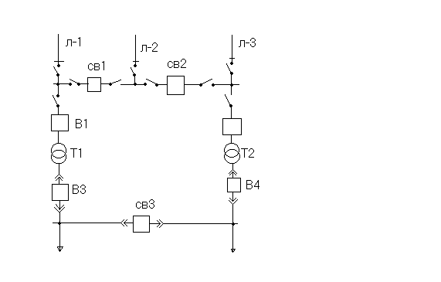Рисунок 7.12 – Схема вузлової підстанції для складних замкнених мереж

На рисунках 7.13, б-д показані тільки декілька можливих схем мережі для живлення. У цьому разі приймалось допущення, що джерело живлення має дві системи шин, кожну з яких можна розглядати як незалежне джерело. Який з цих варіантів найкращий можна виявити, розрахувати зведені витрати для кожного з варіантів. Варіант у якого зведені витрати будуть найменші є найкращій.

Рисунок 7.13 – Варіанти схем мережі; а – завдання.
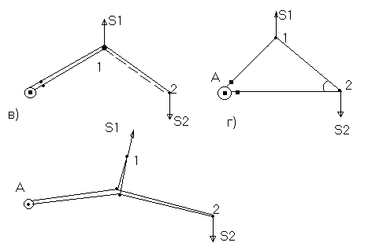
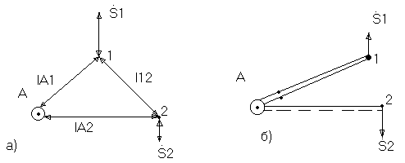

СПИСОК РЕКОМЕНДОВАНОЇ ЛІТЕРАТУРИ
- Закон України «Про електроенергетику» від 16.10.1997 №575/97-ВР.
- Сегеда М.С. Електричні мережі та системи. Підручник / Третє видання, доповнене та перероблене. Львів : Видавництво Львівської політехніки, 2015. 540 с.
- Кирик В.В. Електричні мережі та системи. Режими роботи розімкнених мереж: навчальний посібник з дисципліни для всіх форм навчання та студентів іноземців напряму підготовки 6.050701 «Електротехніка та електротехнології». К. : НТУУ «КПІ», 2014. 130 с. http://ela.kpi.ua/bitstream/123456789/19121/1/POSS_EMS2014%20-kyryk.pdf
- Загальна характеристика та розрахунок режимів розподільних мереж: навч. посібник / В. А. Лушкін, І. Г. Абраменко, І. В. Барбашов та ін.; за ред. І. Г. Абраменка; Харк. нац. акад. міськ. госп-ва. – X.:ХНАМГ, 2013. – 193 с
- Романюк Ю.Ф. Електричні системи та мережі. http://194.44.112.13/chytalna/511/index.html
- Сулейманов В.М. Електричні мережі та системи. https://www.myslenedrevo.com.ua/uk/EStore/Tech/2009ElMerezhi.html
- Омельчук А.О. Електричні системи та мережі. https://www.twirpx.com/file/1139339/
- Електричні мережі: конспект лекцій для студентів спеціальності 5.05070103 «Електропостачання» денної форми навчання / С.П. Літковець. – Луцьк: ТК ЛНТУ, 2015. – 92с.
- Ежков В.В. Электрические системы и сети в примерах и иллюстрациях: учебное пособие для электроэнергетических специальностей. http://www.studmed.ru/download/ezhkov-vv-zarudskiy-gk-zuev-en-i-dr-elektricheskie-sistemy-i-seti-v-primerah-i-illyustraciyah_4ac77f107f1.html
- Справочник по проектированию электрических сетей / Под ред. Д.Л. Файбисовича. http://portal.tpu.ru:7777/SHARED/a/ANDREEVMV/academic/avtomatika_ees/Tab1/Spravochnic_Faybisovich.pdf
- Правила улаштування електроустановок / Міністерство палива та енергетики України. К. : Галузевий резервно-інвестиційний фонд розвитку енергетики, 2017. 736 с.
- Зевакин, А.И. Шинопроводы в электрических сетях промышленных предприятий. http://padaread.com/?book=36727
- Атабеков, В.Б. Городские электрические сети: Справочник. http://www.studmed.ru/download/atabekov-vb-kryukov-vn-gorodskie-elektricheskie-seti-spravochnik_e5b621538aa.html
- Козлов, В.А. Городские распределительные электрические сети. https://adbetnet.advertserve.com/servlet/view/window/url/zone?zid=5430&pid=1053&under=true&tab=true
- Анастасиев П.И. Проектирование кабельных сетей и проводок. https://dwg.ru/dnl/11918
- Кігель Г.А. Електричні мережі систем електропостачання: навч. посібник/ Г.А. Кігель, Г.Г. Півняк. - 2-ге вид., перероб. і доп. Д.: Національний гірничий університет, 2011. - 318 с. //http://se.nmu.org.ua/ua/kafedra/vydanya/Mg_025.php
- Заболотний І.П. Конспект лекцій з курсу “Електричні системи і мережі” для студентів денної та заочної форм навчання напрямку електротехніка / І.П. Заболотний. – Донецьк: ДонНТУ, 2002. – 123 с. http://forca.com.ua/knigi/navchannya/konspekt-lekcii-z-kursu-elektrichni-sistemi-i-merezhi.html
- ДСТУ EN 50160:2014. Характеристики напруги електропостачання в електричних мережах загальної призначеності. Київ, Мінекономрозвитку України, 2014.

Електричні мережі [Текст]: Конспект лекцій для здобувачів початкового рівня (короткий цикл) вищої освіти освітньо-професійної програми «Електроенергетика, електротехніка та електромеханіка» галузь знань 14 Електрична інженерія спеціальності 141 Електроенергетика, електротехніка та електромеханіка денної форми навчання / уклад. А.В. Гадай. – Луцьк : ТК Луцького НТУ, 2019. – 93 с.

Комп’ютерний набір А.В. Гадай
Редактор А.В. Гадай

Підписано до друку «__»________2019 р. Формат 60х84/16. Папір офс. Гарнітур. Таймс. Ум. друк. арк. 2,5
Тираж 50 прим

Інформаційно-видавничий відділ
Луцького національного технічного університету
43018, м. Луцьк, вул. Львівська, 75
Друк – ІВВ Луцького НТУ

